TRƯỜNG ĐẠI HỌC CÔNG NGHỆ THÔNG TIN & TRUYỀN THÔNG VIỆT HÀN

**KHOA KHOA HỌC MÁY TÍNH**



ĐỒ ÁN CHUYÊN NGÀNH 3

**XÂY DỰNG MÔ HÌNH CHĂM SÓC CÂY TRỒNG   
THÔNG MINH TRONG NHÀ KÍNH**

Sinh viên thực hiện : **TRƯƠNG NGỌC THỐNG 20IT470**

: **PHAN VĂN LAI 20IT1028**

Lớp : **20SE3**

: **20SE1**

Giảng viên hướng dẫn : **TS. NGUYỄN QUANG VŨ**

**Đà Nẵng, tháng 6 năm 2024**

TRƯỜNG ĐẠI HỌC CÔNG NGHỆ THÔNG TIN & TRUYỀN THÔNG VIỆT HÀN

**KHOA KHOA HỌC MÁY TÍNH**



ĐỒ ÁN CHUYÊN NGÀNH 3

**XÂY DỰNG MÔ HÌNH CHĂM SÓC CÂY TRỒNG   
THÔNG MINH TRONG NHÀ KÍNH**

Sinh viên thực hiện : **TRƯƠNG NGỌC THỐNG 20IT470**

: **PHAN VĂN LAI 20IT1028**

Lớp : **20SE3**

: **20SE1**

Giảng viên hướng dẫn : **TS. NGUYỄN QUANG VŨ**

**Đà Nẵng, tháng 6 năm 2024**

**NHẬN XÉT CỦA GIẢNG VIÊN HƯỚNG DẪN**

Giáo viên hướng dẫn

# LỜI CẢM ƠN

Trước hết nhóm em xin gửi tới các thầy, cô trường Đại học Công nghệ thông tin và truyền thông Việt – Hàn lời chào trân trọng, lời chúc sức khỏe và lời cảm ơn sâu sắc. Với sự quan tâm, dạy dỗ, chỉ bảo tận tình chu đáo của các giảng viên, đã truyền tải các kĩ năng cần thiết để cho đến nay nhóm em đã có thể hoàn thành đồ án cơ sở.

Với lòng biết ơn sâu sắc nhất, nhóm em xin gửi lời cảm ơn đến quý Thầy Cô ở Khoa Khoa Học Máy Tính đã truyền đạt vốn kiến thức quý báu cho nhóm em trong suốt thời gian học tập tại trường. Nhờ có những lời hướng dẫn, dạy bảo của các thầy cô nên đề tài nghiên cứu của nhóm em mới có thể hoàn thiện tốt đẹp.

Một lần nữa, nhóm em xin chân thành cảm ơn thầy Nguyễn Quang Vũ - người đã trực tiếp giúp đỡ, quan tâm, hướng dẫn nhóm em hoàn thành tốt bài báo cáo này trong thời gian qua. Bước đầu nhóm em còn hạn chế và còn nhiều bỡ ngỡ nên không tránh khỏi những thiếu sót, nhóm em rất mong nhận được những ý kiến đóng góp quý báu của quý Thầy Cô để kiến thức của nhóm em trong lĩnh vực này được hoàn thiện hơn đồng thời có điều kiện bổ sung, nâng cao kiến thức của mình.

*Sinh viên*

*Trương Ngọc Thống*

*Phan Văn Lai*

# MỤC LỤC

MỤC LỤC i

DANH MỤC HÌNH ẢNH ii

MỞ ĐẦU 1

1. Giới thiệu: 1

2. Lý do chọn đề tài: 1

3. Mục tiêu của đề tài: 2

4. Xác định đối tượng sử dụng: 2

5. Yêu cầu sản phẩm: 3

6. Nội dung và kế hoạch thực hiện: 3

7. Bố cục báo cáo: 4

CHƯƠNG 1: CƠ SỞ LÝ THUYẾT 5

1.1. Giới thiệu về Internet of Things (IoT). 5

1.2. Môi trường và ảnh hưởng của nó đến trồng trọt. [3] 12

1.3. Mô hình trồng cây trong nhà kính.[5] 15

1.4. Giới thiệu nền tảng Blynk 19

1.5. Phần mềm thiết kế board mạch Altium Designer.[8] 21

1.6. Phần mềm lập trình vi điều khiển Arduino.[9] 24

Phần 2: PHÂN TÍCH THIẾT KẾ HỆ THỐNG 26

2.1. Giải pháp phần cứng 26

2.2. Phân tích thiết kế phần mềm điều khiển 43

CHƯƠNG 3: KẾT QUẢ THỬ NGHIỆM 53

3.1. Kết quả đạt được 53

3.2. Kết quả thực nghiệm. 54

KẾT LUẬN 58

1. Kết quả đạt được: 58

2. Hướng phát triển: 58

TÀI LIỆU THAM KHẢO 60

# DANH MỤC HÌNH ẢNH

Hình 1. 1 Cách hệ thống IoT hoạt động 5

Hình 1. 2 Hình ảnh ví dụ về xe tự lái 6

Hình 1. 3 Hình ảnh ví dụ về nhà thông minh 7

Hình 1. 4 Bãi đỗ xe thông minh – ví dụ về thành phố thông minh 7

Hình 1. 5 Giải pháp IoT để giám sát 8

Hình 1. 6 Giải pháp IoT để giám sát cùng điều khiển thủ công 9

Hình 1. 7 Giải pháp IoT để giám sát và điều khiển tự động 10

Hình 1. 8 Vấn đề nhiệt độ ảnh hưởng đến trồng trọt 12

Hình 1. 9 Vấn đề ánh sáng ảnh hưởng đến trồng trọt 12

Hình 1. 10 Vấn đề của gió ảnh hưởng đến trồng trọt 13

Hình 1. 11 Vấn đề của nước ảnh hưởng đến trồng trọt 14

Hình 1. 12 Ảnh hưởng của đất đai đến trồng trọt 14

Hình 1. 13 Mô hình trồng cây trồng trong nhà kính 16

Hình 1. 14 Rau sạch được trồng trong nhà kính 17

Hình 1. 15 Dâu tây được trồng trong nhà kính 17

Hình 1. 16 Cây trồng được bảo vệ tốt nhất khi được trồng trong nhà kính 18

Hình 1. 17 Chi phí đầu tư cây trồng trong nhà kính khá tốn kém 19

Hình 1. 18 Ứng dụng và nền tảng Blynk 20

Hình 1. 19 Sơ đồ kết nối 20

Hình 1. 20 Phần mềm thiết kế board mạch Altium Designer 22

Hình 1. 21 Giao diện thiết kế sơ đồ nguyên lý 22

Hình 1. 22 Giao diện thiết kế board mạch 2D 23

Hình 1. 23 Giao diện thiết kế board mạch 3D 23

Hình 1. 24 Giao diện phần mềm lập trình Arduino IDE 24

Hình 2. 1 Module ESP 32 26

Hình 2. 2 Sơ đồ chân cắm ESP 32 27

Hình 2. 3 Module mạch hạ áp LM2596 29

Hình 2. 4 Relay 12V 29

Hình 2. 5 Relay 5V kích ở mức cao 30

Hình 2. 6 Màn hình LCD 31

Hình 2. 7 Module I2C Arduino 31

Hình 2. 8 Cảm biến DHT 11 32

Hình 2. 9 Module cảm biến độ ẩm đất 33

Hình 2. 10 Module cảm biến mưa 34

Hình 2. 11 Mạch phun sương siêu âm 35

Hình 2. 12 Dây led 12V 35

Hình 2. 13 Chân cắm Servo SG90 36

Hình 2. 14 Bơm 5V 37

Hình 2. 15 Sơ đồ nguyên lý của board mạch 38

Hình 2. 16 Mạch điện tử của board mạch 39

Hình 2. 17 Sơ đồ kết nối 3D - mặt trước 40

Hình 2. 18 Sơ đồ kết nối 3D – mặt sau 41

Hình 2. 19 Bản in được phủ lên tấm đồng 42

Hình 2. 20 Board mạch được hoàn thành 42

Hình 2. 21 Quá trình lắp ráp và kiểm tra 43

Hình 2. 22 Biểu đồ usecase 43

Hình 2. 23 Lưu đồ hệ thống bơm tưới 45

Hình 2. 24 Lưu đồ giải thuật hiển thị dữ liệu lên ứng dụng và màn hình LCD 48

Hình 2. 25 Lưu đồ giải thuật đồng bộ hệ thống nút nhấn với ứng dụng Blynk 49

Hình 2. 26 Biểu đồ tuần tự 50

Hình 3. 1 Giao diện ứng dụng hiển thị dữ liệu 54

Hình 3. 2 Giao diện điều khiển trên ứng dụng 55

Hình 3. 3 Mô hình sản phẩm lúc chưa hoạt động 56

Hình 3. 4 Mô hình sản phẩm hoàn thiện 57

**DANH MỤC BẢNG**

Bảng 1 Bảng kế hoạch thực hiện 4

# MỞ ĐẦU

## Giới thiệu:

Đề tài "Xây dựng mô hình chăm sóc cây trồng thông minh trong nhà kính" tập trung vào việc phát triển một hệ thống để đo và giám sát nhiệt độ, độ ẩm không khí, cường độ ánh sáng, độ ẩm của đất trong môi trường trồng trọt, sử dụng nền tảng Blynk và công nghệ IoT (Internet of Things). Môi trường là một yếu tố quan trọng trong quá trình trồng trọt, ảnh hưởng trực tiếp đến sự sinh trưởng và phát triển của cây trồng. Để đảm bảo cây trồng nhận đủ nhiệt độ, độ ẩm ánh sáng và lượng nước cần thiết, cần kiểm soát và điều chỉnh độ ẩm đất một cách chính xác và hiệu quả.

Trong đề tài này, nhóm sẽ sử dụng các cảm biến nhiệt độ DHT11, cảm biến ánh sáng BH1750, cảm biến mưa, cảm biến độ ẩm đất để đo lường và thu thập dữ liệu về môi trường. Dữ liệu này sẽ được truyền tải thông qua các board IoT như ESP32 đến nền tảng Blynk, một nền tảng IoT mạnh mẽ và dễ sử dụng. Blynk cung cấp một ứng dụng di động dễ dàng để kiểm soát và giám sát các thiết bị và cảm biến thông qua kết nối Internet. Chúng ta có thể tạo giao diện người dùng tùy chỉnh trên ứng dụng Blynk để hiển thị dữ liệu về môi trường một cách trực quan và tiện lợi.

Với mô hình này, người dùng có thể theo dõi và giám sát môi trường từ xa thông qua ứng dụng di động, cung cấp cho họ thông tin quan trọng về tình trạng môi trường và giúp họ ra quyết định nhanh chóng về việc điều chỉnh thiết bị một cách chính xác. Mô hình này mang lại nhiều lợi ích, bao gồm sự tiết kiệm thời gian, công sức và tài nguyên, tăng hiệu suất và năng suất cây trồng, và cải thiện quản lý và chăm sóc cây trồng. Đồng thời, việc sử dụng nền tảng Blynk và công nghệ IoT giúp tăng cường sự kết nối và kiểm soát từ xa, x

Đề tài này mang tính ứng dụng cao và có tiềm năng để được áp dụng trong lĩnh vực nông nghiệp và trồng trọt, góp phần vào việc tối ưu hóa quá trình quản lý cây trồng và đạt được sản xuất nông nghiệp bền vững.

## Lý do chọn đề tài:

Trong lĩnh vực nông nghiệp, yếu tối mô trường đóng vai trò vô cùng quan trọng trong quá trình trồng trọt và chăm sóc cây trồng. Điều này ảnh hưởng trực tiếp đến sự sinh trưởng và năng suất của cây, và có thể gây ra những thiệt hại nặng nề nếu không kiểm soát và quản lý đúng cách. Vì vậy, việc xây dựng mô hình chăm sóc cây trồng thông minh trở thành một nhu cầu thiết yếu trong ngành nông nghiệp.

Nhưng để đáp ứng nhu cầu này một cách hiệu quả, chúng ta cần áp dụng công nghệ vào lĩnh vực nông nghiệp. Trong trường hợp này, công nghệ IoT và nền tảng Blynk là những lựa chọn phù hợp nhất. Công nghệ IoT cho phép kết nối và truyền dữ liệu giữa các thiết bị thông qua Internet, cung cấp khả năng giám sát và điều khiển từ xa một cách dễ dàng và tiện lợi. Trong khi đó, nền tảng Blynk cung cấp môi trường lập trình người dùng thân thiện và linh hoạt để xây dựng các ứng dụng IoT.

Lý do nhóm lựa chọn đề tài này là vì tiềm năng ứng dụng và lợi ích mà nó mang lại. Mô hình chăm sóc cây trồng trong nhà kính có thể giúp nông dân giám sát và quản lý các yếu tố ngoại cảnh một cách hiệu quả và tiết kiệm thời gian. Việc này không chỉ cải thiện năng suất và chất lượng sản phẩm mà còn giúp giảm thiểu lãng phí tài nguyên và chi phí. Ngoài ra, việc kết hợp giữa công nghệ và nông nghiệp đem lại tiềm năng phát triển lớn trong tương lai, có thể ứng dụng rộng rãi và đưa vào sản xuất thực tế.

Tóm lại, đề tài "Xây dựng mô hình chăm sóc cây trồng thông minh trong nhà kính" được chọn với mục tiêu tận dụng tiềm năng của công nghệ IoT và nền tảng Blynk để cung cấp một giải pháp hiệu quả và tiện lợi trong việc kiểm tra và quản lý các yếu tố môi trường trong lĩnh vực nông nghiệp.

## Mục tiêu của đề tài:

Mục tiêu của đề tài "Xây dựng mô hình kiểm tra độ ẩm đất sử dụng nền tảng Blynk" là:

* Phát triển một hệ thống đo và giám sát các yếu tố môi trường: Xây dựng một mô hình hoạt động hiệu quả để đo lường và thu thập dữ liệu về nhiệt độ, độ ẩm không khí, cường độ ánh sáng và độ ẩm của đất trong nhà kính. Hệ thống này sẽ sử dụng các cảm biến để thu thập dữ liệu chính xác và đáng tin cậy.
* Sử dụng nền tảng Blynk để giám sát từ xa: Tích hợp hệ thống phần cứng với nền tảng Blynk, cho phép người dùng giám sát và kiểm soát môi trường chăm sóc cây trồng trong nhà kính từ xa thông qua ứng dụng di động. Người dùng có thể truy cập dữ liệu và nhận thông báo khi mức độ của các yếu tố không đạt mức mong muốn hoặc gây hại cho cây trồng.
* Tăng hiệu suất và năng suất cây trồng: Bằng cách duy trì nhiệt độ, độ ẩm không khí, cường độ ánh sáng và độ ẩm đất ở mức tối ưu, mô hình giúp đảm bảo cây trồng nhận đủ độ ẩm, nhiệt độ, ánh sáng và lượng nước cần thiết để phát triển và sinh trưởng tốt hơn. Điều này có thể cải thiện hiệu suất và năng suất của vụ mùa.

Tổng thể, mục tiêu của đề tài này là xây dựng một mô hình đơn giản và hiệu quả để kiểm tra và quản lý các yếu tố môi trường liên quan đến việc chăm sóc cây trồng trong nhà kính sử dụng nền tảng Blynk, góp phần vào việc tối ưu hóa quá trình trồng trọt và đạt được sản xuất nông nghiệp bền vững.

## Xác định đối tượng sử dụng:

* Đối tượng sử dụng của đề tài "Xây dựng mô hình kiểm tra độ ẩm đất sử dụng nền tảng Blynk" có thể bao gồm:
* Nông dân và nhà vườn: Người trồng trọt và chăm sóc cây trồng sẽ là nhóm chính sử dụng mô hình này. Họ có thể sử dụng ứng dụng di động Blynk để giám sát môi trường và điều chỉnh hệ thống một cách chính xác và hiệu quả.
* Quản lý nông nghiệp và chuyên gia trồng trọt: Những người có trách nhiệm quản lý và giám sát quá trình trồng trọt trong một diện tích lớn có thể sử dụng mô hình này để giám sát và kiểm soát độ ẩm đất trên nhiều vùng trồng.
* Các tổ chức nghiên cứu và đào tạo: Đối tượng này bao gồm các nhà nghiên cứu, giảng viên và sinh viên trong lĩnh vực nông nghiệp, trồng trọt và công nghệ IoT. Họ có thể sử dụng mô hình này để thực hiện các nghiên cứu, thử nghiệm và đào tạo liên quan đến quản lý độ ẩm đất và ứng dụng IoT trong nông nghiệp.

## Yêu cầu sản phẩm:

Yêu cầu sản phẩm cho đề tài "Xây dựng mô hình kiểm tra độ ẩm đất sử dụng nền tảng Blynk" bao gồm:

* Hệ thống cảm biến: Thiết kế và triển khai hệ thống các cảm biến độ để đo và thu thập dữ liệu độ từ môi trường trồng trọt trong nhà kính. Các cảm biến này cần đảm bảo độ chính xác và đáng tin cậy trong việc đo lường môi trường.
* Board IoT và kết nối: Sử dụng board IoT ESP32 để kết nối và truyền dữ liệu từ cảm biến độ ẩm đất đến nền tảng Blynk thông qua kết nối Internet.
* Ứng dụng Blynk tùy chỉnh: Phát triển giao diện người dùng trên ứng dụng Blynk để hiển thị dữ liệu thu thập được từ môi trường một cách trực quan và tiện lợi. Ứng dụng này cần cho phép người dùng giám sát và điều khiển các thiết bị ngoại vi từ xa.
* Tích hợp và tương thích: Đảm bảo rằng hệ thống có khả năng tích hợp với các cảm biến, board IoT và nền tảng Blynk một cách tương thích và ổn định.

## Nội dung và kế hoạch thực hiện:

1. **Nội dung thực hiện:**

Các bước cơ bản để xây dựng mô hình này có thể bao gồm:

* Lựa chọn cảm biến, linh kiện: Chọn các cảm biến phù hợp để có thể sử dụng. Có nhiều loại cảm biến khác nhau có sẵn trên thị trường phù hợp với từng mục đích sử dụng.
* Kết nối cảm biến với board IoT: Kết nối các cảm biến với board IoT (ESP32) để thu thập dữ liệu từ cảm biến. Board IoT này sẽ có khả năng kết nối Internet và truyền tải dữ liệu đến server.
* Thiết kế ứng dụng: Tạo một dự án trên nền tảng di động để hiển thị dữ liệu độ ẩm đất, độ ẩm không khí, nhiệt độ,…. Thiết lập giao diện người dùng trên ứng dụng di động để theo dõi và hiển thị dữ liệu.
* Lập trình board IoT: Sử dụng ngôn ngữ lập trình phù hợp (Arduino IDE) để lập trình board IoT để đọc dữ liệu từ cảm biến độ ẩm đất và gửi nó đến ứng dụng di động thông qua giao thức kết nối Internet (Wi-Fi).
* Kiểm tra và hiển thị dữ liệu: Thiết lập một chu kỳ để đọc dữ liệu từ cảm biến và gửi nó đến server. Dữ liệu sẽ được hiển thị trên ứng dụng di động, cho phép người dùng theo dõi và thực hiện các biện pháp cần thiết nếu cần.

1. **Kế hoạch thực hiện:**

Bảng 1 Bảng kế hoạch thực hiện

|  |  |
| --- | --- |
| **Thời gian** | **Nội dung thực hiện** |
| Từ 13/3 đến 17/3 | * Giảng viên hướng dẫn và sinh viên thống nhất đề tài, nội dung và kế hoạch xây dựng đề cương đồ án. * Hoàn thành đề cương và thực hiện nộp lên hệ thống |
| Tuần thứ 1 từ 18 /3 đến 24/3 | * Nghiên cứu tài liệu về các hệ thống tưới tiêu thông minh, IoT. * Lựa chọn và thiết kế các phần cứng, phần mềm phù hợp. |
| Tuần thứ 2,3,4 từ 25/3 đến 14/4 | * Thi công lắp ráp sản phẩm * Lập trình phần mềm điều khiển hệ thống. |
| Tuần thứ 5, 6, 7 từ 15/4 đến 5/5 | * Hoàn thiện và thử nghiệm hệ thống. * Đánh giá hiệu quả và triển khai hệ thống. |
| Tuần thứ 8 từ 6/5 đến 16/5 | * Hoàn thành báo cáo và nộp lên hệ thống |

## Bố cục báo cáo:

Sau phần Mở đầu, báo cáo được trình bày trong ba chương, cụ thể như sau:

* Chương 1. Tổng quan về đề tài. Trong chương này, báo cáo trình bày nguyên nhân lựa chọn đề tài và xác định đối tượng người dùng.
* Chương 2. Phân tích thiết kế hệ thống. Chương này bao gồm ba phần chính là giải pháp phần cứng, sơ đồ hệ thống và phân tích thiết kế phần mềm .
* Chương 3. Xây dựng ứng dụng. Chương này đề xuất nội dung và chức năng của ứng dụng, cũng như đưa ra một số hình ảnh về giao diện ứng dụng.
* Cuối cùng là Kết luận và Tài liệu tham khảo có liên quan đến đề tài.

# CHƯƠNG 1: CƠ SỞ LÝ THUYẾT

## Giới thiệu về Internet of Things (IoT).

* + 1. **IoT là gì? [1]**

Thuật ngữ IoT hay Internet vạn vật đề cập đến mạng lưới tập hợp các thiết bị thông minh và công nghệ tạo điều kiện thuận lợi cho hoạt động giao tiếp giữa thiết bị và đám mây cũng như giữa các thiết bị với nhau. Nhờ sự ra đời của chip máy tính giá rẻ và công nghệ viễn thông băng thông cao, ngày nay, chúng ta có hàng tỷ thiết bị được kết nối với internet. Điều này nghĩa là các thiết bị hàng ngày như bàn chải đánh răng, máy hút bụi, ô tô và máy móc có thể sử dụng cảm biến để thu thập dữ liệu và phản hồi lại người dùng một cách thông minh.

Internet vạn vật tích hợp “vạn vật” với Internet mỗi ngày. Các kỹ sư máy tính đã và đang thêm các cảm biến và bộ xử lý vào các vật dụng hàng ngày kể từ những năm 90. Tuy nhiên, tiến độ ban đầu rất chậm vì các con chip còn to và cồng kềnh. Loại chip máy tính công suất thấp gọi là thẻ tag RFID, lần đầu tiên được sử dụng để theo dõi các thiết bị đắt đỏ. Khi kích cỡ của các thiết bị điện toán dần nhỏ lại, những con chip này cũng trở nên nhỏ hơn, nhanh hơn và thông minh hơn theo thời gian.

Chi phí tích hợp công suất điện toán vào trong các vật dụng nhỏ bé hiện nay đã giảm đáng kể. Ví dụ: bạn có thể thêm khả năng kết nối với các tính năng của dịch vụ giọng thoại Alexa vào các MCU tích hợp sẵn RAM chưa đến 1 MB, chẳng hạn như cho công tắc đèn. Nguyên cả một ngành công nghiệp đã bất ngờ xuất hiện với trọng tâm xoay quanh việc trang bị các thiết bị IoT khắp mọi ngóc ngách căn nhà, doanh nghiệp và văn phòng của chúng ta. Những vật dụng thông minh này có thể tự động truyền và nhận dữ liệu qua Internet. Tất cả những “thiết bị điện toán vô hình” này và công nghệ liên quan được gọi chung là Internet vạn vật.

* + 1. **IoT hoạt động như thế nào?[2]**

Hệ thống IoT bao gồm các thiết bị thông minh hỗ trợ [web](https://vietnix.vn/tao-website-mien-phi/) sử dụng hệ thống nhúng, như bộ xử lý, cảm biến và phần cứng truyền thông, để thu thập, gửi và xử lý trên dữ liệu mà chúng thu thập được. Các thiết bị IoT chia sẻ dữ liệu cảm biến thu thập được bằng cách kết nối với cổng IoT hoặc thiết bị biên khác, nơi dữ liệu được gửi đến đám mây để phân tích hoặc phân tích cục bộ.

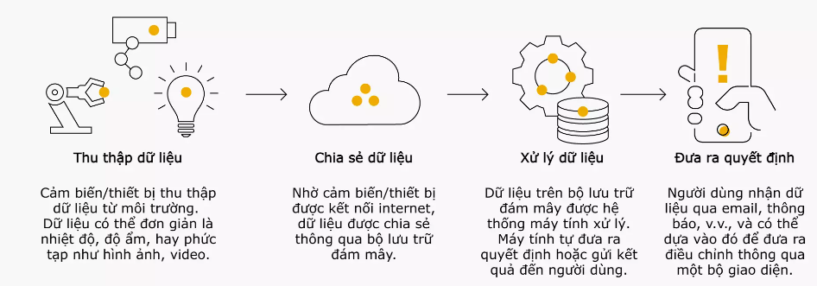

*Hình 1. 1 Cách hệ thống IoT hoạt động*

Đôi khi, các thiết bị này giao tiếp với các thiết bị liên quan khác và hoạt động dựa trên thông tin chúng nhận được từ nhau. Các thiết bị thực hiện hầu hết công việc mà không có sự can thiệp của con người, mặc dù mọi người có thể tương tác với các thiết bị. Internet of Things cũng có thể tận dụng trí tuệ nhân tạo (AI) và [Machine Learning](https://vietnix.vn/machine-learning-la-gi/) (máy học) để hỗ trợ quá trình thu thập dữ liệu trở nên dễ dàng và linh hoạt hơn.

* + 1. **Ví dụ về các thiết bị IoT:**

1. **Ô tô thông minh**

Những phương tiện, chẳng hạn như ô tô, có thể kết nối với Internet bằng rất nhiều cách. Có thể là thông qua camera hành trình thông minh, hệ thống tin học giải trí hoặc thậm chí qua cổng kết nối của phương tiện. Chúng thu thập dữ diệu từ chân ga, phanh, đồng hồ đo tốc độ, đồng hồ đo quãng đường, bánh xe và bình xăng để giám sát cả hiệu suất của người lái và tình trạng phương tiện. Ô tô thông minh được sử dụng cho hàng loạt mục đích:

* Giám sát đội xe ô tô cho thuê để tăng cường hiệu quả sử dụng nhiên liệu và giảm chi phí.
* Giúp cha mẹ theo dõi hành vi lái xe của con cái.
* Tự động thông báo cho bạn bè và người thân trong trường hợp xảy ra tai nạn xe.
* Dự đoán và hạn chế nhu cầu bảo dưỡng xe.

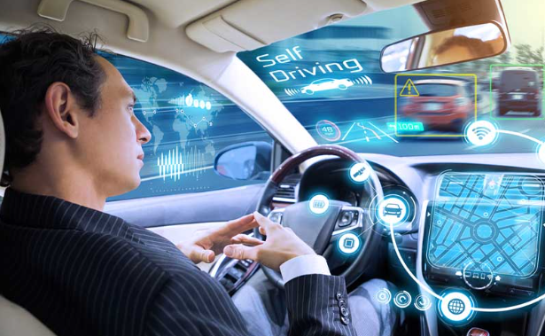

Hình 1. 2 Hình ảnh ví dụ về xe tự lái

1. **Nhà thông minh**

Các thiết bị gia đình thông minh tập trung chủ yếu vào hoạt động cải thiện hiệu quả và độ an toàn của ngôi nhà, cũng như mạng lưới kết nối trong nhà. Các thiết bị như ổ điện thông minh có thể giám sát mức sử dụng điện và bộ điều nhiệt thông minh có thể cung cấp khả năng kiểm soát nhiệt độ tốt hơn. Các hệ thống thủy canh có thể sử dụng cảm biến IoT để quản lý khu vườn, trong khi đó, máy báo khói IoT có thể phát hiện khói thuốc lá. Các hệ thống an ninh gia đình như khóa cửa, camera an ninh và máy phát hiện rò nước có thể phát hiện và ngăn chặn các mối nguy hiểm, đồng thời gửi cảnh báo tới chủ nhà. Gia đình có thể sử dụng những thiết bị thông minh cho các mục đích:

* Tự động tắt các thiết bị khi không sử dụng.
* Quản lý và bảo trì các bất động sản cho thuê.
* Tìm đồ thất lạc như chìa khóa hoặc ví.
* Tự động hóa các công việc hàng ngày như hút bụi, pha cà phê, v.v.

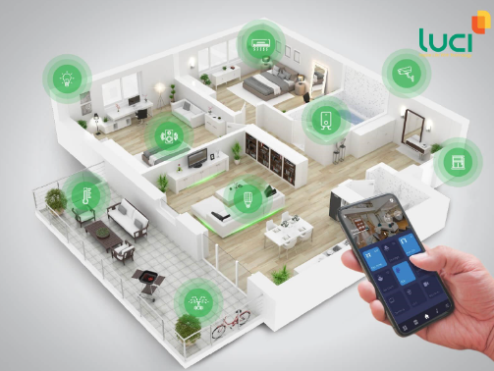

Hình 1. 3 Hình ảnh ví dụ về nhà thông minh

1. **Thành phố thông minh**

Các ứng dụng IoT đã giúp quá trình quy hoạch đô thị và bảo trì cơ sở hạ tầng hiệu quả hơn. Các chính phủ đang sử dụng ứng dụng IoT để giải quyết những vấn đề về cơ sở hạ tầng, y tế và môi trường. Ứng dụng IoT có thể được sử dụng cho các mục đích:

* Đo lường chất lượng không khí và mức độ bức xạ.
* Giảm chi phí năng lượng nhờ hệ thống chiếu sáng thông minh.
* Xác định thời điểm cần bảo trì các cơ sở hạ tầng quan trọng như đường xá, cầu cống và đường ống.
* Tăng lợi nhuận thông qua công tác quản lý bãi đỗ xe hiệu quả.

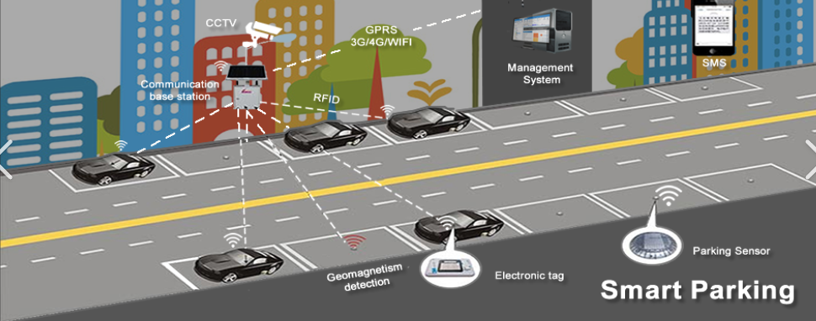

Hình 1. 4 Bãi đỗ xe thông minh – ví dụ về thành phố thông minh

1. **Công trình thông minh**

Các công trình như khuôn viên trường đại học và công trình thương mại sử dụng ứng dụng IoT để thúc đẩy hoạt động hiệu quả hơn. Những công trình thông minh có thể sử dụng các thiết bị IoT cho mục đích:

* Giảm mức tiêu thụ năng lượng.
* Giảm chi phí bảo trì.
* Tận dụng không gian làm việc hiệu quả hơn
  + 1. **Phân loại các hệ thống IoT qua các ví dụ.[4]**

1. **Giải pháp IoT để giám sát (IoT for monitoring)**

Với sự trợ giúp của dữ liệu cảm biến, người sử dùng của một thiết bị thông minh, được kết nối có thể theo dõi trạng thái và môi trường thời gian thực của nó. Trong viễn cảnh dài hạn, kết quả giám sát có thể được thu thập và áp dụng cho những hiểu biết nâng cao hơn về thiết bị.

Dữ liệu cảm biến tích lũy giúp thu được số liệu thống kê chi tiết và có ý nghĩa, đánh giá hiệu suất của thiết bị từ các quan điểm khác nhau, khám phá các mẫu và xu hướng mới và hơn thế nữa. Giám sát là hỗ trợ quan trọng trong bảo trì chủ động vì người dùng hệ thống IoT có cơ hội xác định các vấn đề trước khi thiệt hại được thực hiện và thực hiện các biện pháp cần thiết.

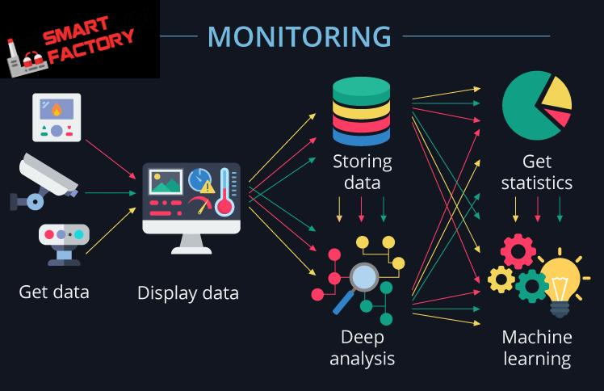

Hình 1. 5 Giải pháp IoT để giám sát

Các thiết bị được kết nối có thể cung cấp một bức tranh mở rộng về sức khỏe của bệnh nhân thông qua thiết bị đo điện tim-huyết áp IoT, các điều kiện môi trường, trạng thái thiết bị trong các nhà máy và nhà máy điện, giúp người dùng theo dõi vật nuôi, xe hơi, nhà cửa và hơn thế nữa. Giám sát từ xa các cơ sở, quy trình và sự kiện mang lại hiểu biết vận hành tốt hơn: các cảm biến có thể thu thập dữ liệu giúp xem và đánh giá trạng thái thời gian thực của những thứ được kết nối thông minh.

Ví dụ về một đường sắt thông minh: Xe lửa có thể được trang bị các cảm biến lấy dữ liệu về trạng thái thời gian thực của các bộ phận của tàu và cho phép người dùng hệ thống IoT theo dõi trạng thái nghỉ, bánh xe và động cơ. Các kết quả có thể được xem bởi một người lái xe lửa, tổng giám đốc giao thông hoặc bất kỳ người có trách nhiệm nào khác cũng như thu thập để phân tích thêm tình hình của hệ thống đường sắt. Trong các chuyến tàu điện ngầm, dữ liệu lớn có thể được sử dụng để đo lưu lượng hành khách và xác định giờ và ngày khi cần thêm các chuyến tàu. Một trường hợp khác (khi các giải pháp được thiết kế không chỉ cho giám sát) là thêm một chuyến tàu mới vào tuyến nếu nhiều hành khách đang chờ đợi (ví dụ, các chuyến tàu cứ sau 20 phút, nhưng khi nền tảng bị quá tải, sẽ cung cấp thêm các chuyến tàu) .

*Phân tích sâu hơn và phát hiện các tình huống cụ thể hơn*

*Một hệ thống IoT không chỉ có thể lấy và hiển thị dữ liệu cảm biến (ví dụ: nhiệt độ hoặc độ ẩm) mà còn đưa ra kết luận về những giá trị nhất định của dữ liệu có thể có nghĩa là gì. Xử lý dữ liệu đến từ các cảm biến, một hệ thống IoT không chỉ có thể phát hiện sự bất thường mà còn dự đoán sự cố hoạt động và chỉ ra nguyên nhân gốc rễ của các vấn đề. Do đó, so sánh dữ liệu hiện tại đến từ các cảm biến và dữ liệu được lưu trữ trên đám mây là giá trị chấp nhận được, một chuyến tàu và đường sắt theo dõi giải pháp IoT có thể cho thấy một phần nào đó sắp bị hỏng. Dữ liệu lịch sử về các điều kiện sử dụng tàu hỏa và sự cố xảy ra có thể giúp xác định (và sau đó – dự đoán) các điều kiện dẫn đến thất bại.*

1. **Giải pháp IoT để giám sát cùng điều khiển thủ công**

Trong nhiều trường hợp, tiềm năng của Internet của mọi thứ có thể mang lại nhiều giá trị hơn nhiều so với việc giám sát được cải thiện. Do đó, người dùng hệ thống IoT có thể ra lệnh cho những thứ được kết nối và cho phép họ thực hiện các hoạt động nhất định.

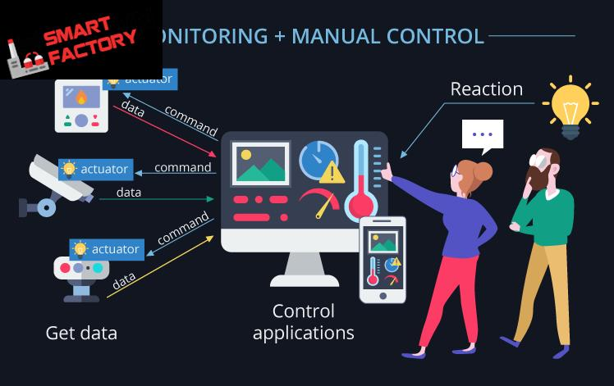

Hình 1. 6 Giải pháp IoT để giám sát cùng điều khiển thủ công

Lấy một trường hợp khi người dùng nhận được kết quả giám sát và cần một số phản hồi. Về mặt lý thuyết, một hệ thống thông minh có thể giải quyết một số vấn đề ngay cả khi không có sự tham gia của con người, nhưng không phải lúc nào cũng vậy. Trong một số trường hợp, máy không có khả năng thực hiện các thao tác cần thiết, trong các trường hợp khác – các vấn đề không thể tin cậy đối với máy (ví dụ: thay thế một chi tiết bị hỏng).

Điều khiển thủ công là một giải pháp tốt để đảm bảo an toàn trong các tình huống mà hệ thống IoT không gặp phải trước đây. Với dữ liệu đến không quen thuộc, có thể tốt hơn khi để con người đưa ra quyết định cuối cùng. Chẳng hạn, một hệ thống IoT có thể đưa ra các khuyến nghị – và mọi người quyết định có nên theo dõi họ hay không. Về lâu dài, dữ liệu về hành động của người dùng phản ứng với dữ liệu cảm biến nhất định có thể được sử dụng bởi mô-đun Machine Learning để tạo mô hình cho các ứng dụng điều khiển và góp phần tự động hóa hệ thống hơn nữa.

1. **Giải pháp IoT để giám sát và điều khiển tự động**

Trong các hệ thống IoT có điều khiển tự động, các ứng dụng điều khiển gửi lệnh đến bộ truyền động. Việc lựa chọn các lệnh được gửi tùy thuộc vào dữ liệu đến từ các cảm biến và / hoặc lịch trình được xác định trước đó.

*Điều khiển dựa trên quy tắc (Rule-based Control):*

Một hệ thống IoT với điều khiển dựa trên quy tắc được thiết kế để hoạt động theo các thuật toán có tính năng cần thực hiện để đáp ứng với dữ liệu nhất định đến từ các cảm biến. Các quy tắc được nêu trước khi hệ thống được đưa vào hoạt động.

Trong các chuyến tàu chở hàng, cảm biến có thể đo nhiệt độ, độ rung và các thông số quan trọng khác cho hàng hóa. Dữ liệu lớn này chuyển sang đám mây và khi hệ thống thông minh xác định rằng một số tham số khác với giá trị chấp nhận được, các ứng dụng điều khiển sẽ gửi lệnh để điều chỉnh các tham số này (ví dụ: tăng hoặc giảm độ lạnh).

Trong các chuyến tàu chở hàng như vậy, cũng có thể đặt các giá trị chấp nhận được trong các toa khác nhau trước khi chuyến đi bắt đầu (ngay khi hàng hóa khác nhau có thể được vận chuyển trong các xe khác nhau và mỗi loại hàng hóa vận chuyển yêu cầu điều kiện tương ứng).

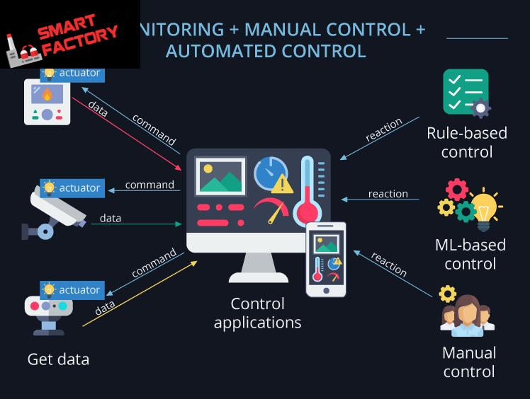

Hình 1. 7 Giải pháp IoT để giám sát và điều khiển tự động

1. **Điều khiển bằng Machine Learning (ML- based control)**

Giai đoạn tiếp theo của quá trình tiến hóa hệ thống IoT là các hệ thống có điều khiển dựa trên Machine Learning khi tiềm năng IoT được sử dụng đến mức tối đa. Trong Machine Learning, dữ liệu cảm biến được thu thập liên tục và thường xuyên được sử dụng trong các thuật toán Machine Learning tiêu chuẩn. Các mô hình mới được tạo ra và khả năng ứng dụng của chúng sau đó được các nhà phân tích và / hoặc các nhà data science kiểm tra. Khi các mô hình được phê duyệt, chúng có thể được sử dụng bởi một hệ thống IoT. Trong một đường sắt thông minh, việc học như vậy có thể được thực hiện với việc phân tích các mệnh lệnh của con người. Phản ứng của con người đối với dữ liệu cảm biến nhất định được tích lũy trong một kho dữ liệu lớn, và sau đó các mô hình về cách hành động được xây dựng tương ứng (xem xét hành động của con người trong một số tình huống nhất định).

Ví dụ máy ảnh có thể chụp ảnh các vấn đề tiềm ẩn (nghi ngờ rằng có một số vấn đề) và gửi chúng để phân tích thêm (bằng tay hoặc với sự trợ giúp của máy tính). Ngay sau khi các hình ảnh khác nhau được thu thập trong đám mây (và các vấn đề được xác định), các hệ thống thông minh tìm hiểu các loại vấn đề mà không có sự tham gia của con người và gửi thông báo tương ứng cho người quản trị. Tiềm năng Machine Learning có thể góp phần tối ưu hóa lịch trình của tàu điện ngầm. Hệ thống thông minh chứa dữ liệu về lưu lượng hành khách vào các ngày khác nhau và vào các thời điểm khác nhau trong ngày. Sau đó, nó xác định ngày và thời gian khi các chuyến tàu bổ sung nên được đặt trên tuyến, và do đó, cung cấp tối ưu hóa lịch trình.

Thật hợp lý khi nhận thấy rằng, ngay cả khi một giải pháp IoT có thể, trong hầu hết các trường hợp, hoạt động thành công mà không có sự tham gia của con người, nên có một tùy chọn điều khiển thủ công.

1. **Kết luận**

Tóm lại, các hệ thống IoT có thể được phân loại theo cách sau:

* Giải pháp cho giám sát : dữ liệu cảm biến giúp theo dõi trạng thái và môi trường của những thứ được kết nối thông minh. Trong trường hợp này, các giải pháp IoT có thể thực hiện lưu trữ dữ liệu và hiển thị cho người dùng . Ngoài ra, dữ liệu được thu thập với các cảm biến có thể được phân tích và sử dụng để phát hiện các tình huống cụ thể .
* Giám sát + kiểm soát thủ công : với các ứng dụng người dùng, người dùng được trao quyền để ra lệnh cho các bộ truyền động của mọi thứ được kết nối và kiểm soát các quy trình trong hệ thống IoT.
* Giám sát + điều khiển tự động : các ứng dụng điều khiển tự động gửi lệnh đến các bộ truyền động và sự tham gia của con người trong việc kiểm soát hệ thống IoT giảm đáng kể. Điều khiển tự động có thể được thực hiện trên cơ sở các quy tắc được xác định trước đó ( điều khiển dựa trên quy tắc ). Cùng với Machine Learning , các hệ thống IoT có thể thích ứng với hành vi của người dùng và môi trường thay đổi và học hỏi cách thức thực hiện các hoạt động theo cách hiệu quả hơn. Tuy nhiên, thật hợp lý khi cho phép chuyển từ điều khiển tự động sang điều khiển thủ công đối với hoạt động của giải pháp IoT vì không có hệ thống IoT nào miễn nhiễm với các sự cố và tình huống không lường trước được.

## Môi trường và ảnh hưởng của nó đến trồng trọt. [3]

1. **Nhiệt độ**

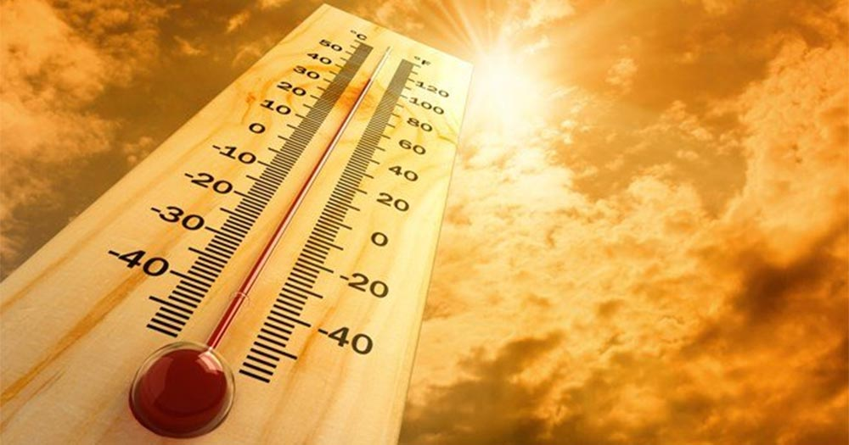

Hình 1. 8 Vấn đề nhiệt độ ảnh hưởng đến trồng trọt

Nhiệt độ là một trong những yếu tố môi trường ảnh hưởng tới quá trình sinh hoá, sinh lý của cây trồng. Tuỳ thuộc vào mỗi loại cây sẽ có khả năng sinh trưởng ở một nhiệt độ nhất định. Bình thường cây trồng sinh trưởng ở khoảng nhiệt đồ 25-40ºC. Những cây ưu lạnh có thể sinh trưởng ở nhiệt độ dưới 25ºC, với một số cây ưu nhiệt, phù hợp với sinh trưởng ở nhiệt độ trên 25ºC.

*Nhiệt độ ảnh hưởng tới sự sinh trưởng của cây trồng như thế nào?*

* Nhiệt độ có ảnh hưởng trực tiếp tới tốc độ phản ứng của các quá trình. Ví dụ với những cây ưa lạnh sống ở nhiệt độ của cây ưa nóng sẽ chậm phát triển, thoát hơi nước nhiều, dễ bị bệnh hại từ đó dễ bị chết. Ngược lại cây ưa nhiệt sẽ sinh trưởng nhanh và ổn định trong khoảng nhiệt độ thích hợp của nó.
* Nhiệt độ ảnh hưởng trực tiếp đến quá trình hô hấp, quang hợp, thoát hơi nước, hấp thu dinh dưỡng, nước của cây trồng
* Nhiệt độ ảnh hưởng tới sự hoạt động của vi sinh vật cộng sinh trong đất. Nhiệt độ thấp sẽ gây ra ức chế hoạt động của vi sinh vật nitrate hoá, vi sinh vật phân giải chất hữu cơ

1. **Ánh sáng**

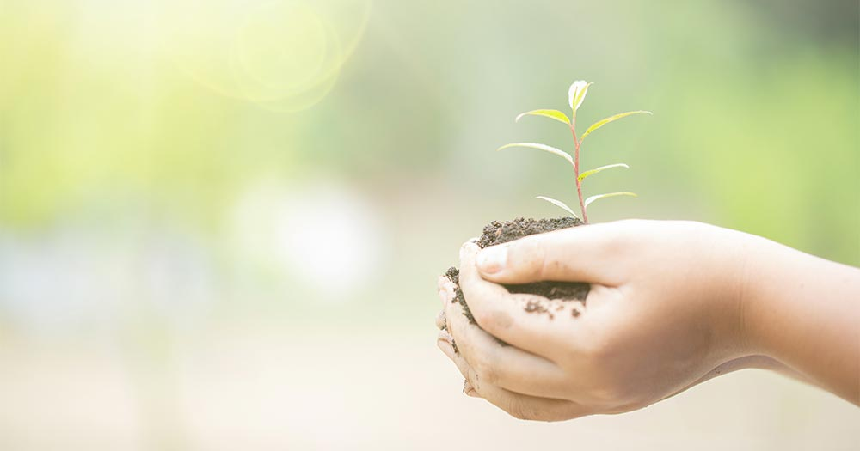

Hình 1. 9 Vấn đề ánh sáng ảnh hưởng đến trồng trọt

Ánh sáng giúp quang hợp của cây và thông qua quá trình này tạo ra các chất hữu cơ. Nếu thiếu ánh sáng cây sẽ yếu ớt, mọc chậm, sinh trưởng không bình thường, dễ bị sâu bệnh dẫn đến chết, lá thường mỏng, không ra hoa hoặc ra hoa nhưng không đều. Ngược lại nếu ánh sáng quá mạnh thì lá sẽ nhỏ, hoa biến sắc và phiến lá dày

Mỗi loại cây có nhu cầu hấp thu ánh sáng khác nhau. Để tạo điều kiện cho cây sinh trưởng và phát triển thì cần phải căn cứ vào yêu cầu ánh sáng đối với cây. Cụ thể:

* Nhóm cây ưa sáng: Đặc điểm đối với những cây này không nên trồng xen kẽ, không trồng nới có nhiều bóng cây, mật độ thưa hợp lý
* Nhóm cây ưa sáng trung bình: Đối với nhóm này có thể trồng xen hợp lý. Nếu trồng ở chỗ có nắng trực tiếp sẽ lá sẽ vàng, cây phát triển kém. Còn những cây ưu nắng nếu trồng ở trong vườn rợp cây sẽ củ nhỏ, chết lụi
* Nhóm cây ưu ánh sáng yếu: Đối với loại cây này tuỳ thuộc vào mỗi loại cây sẽ có độ bao phủ phù hợp. Ví dụ: Thảo quả yêu cầu độ che phủ 0,5-0,6, Tam thất trồng dưới tá rừng hoặc dười dàn mái che…

*Ví dụ các cây quế , chè, hồi dưới 4 năm tuổi cần ít ánh sáng (che bóng), còn nếu trên 4 năm tuổi cần nhiều ánh sáng hơn. Thường yêu cầu ánh sáng gắn liền với độ cao địa hình.*

1. **Gió**

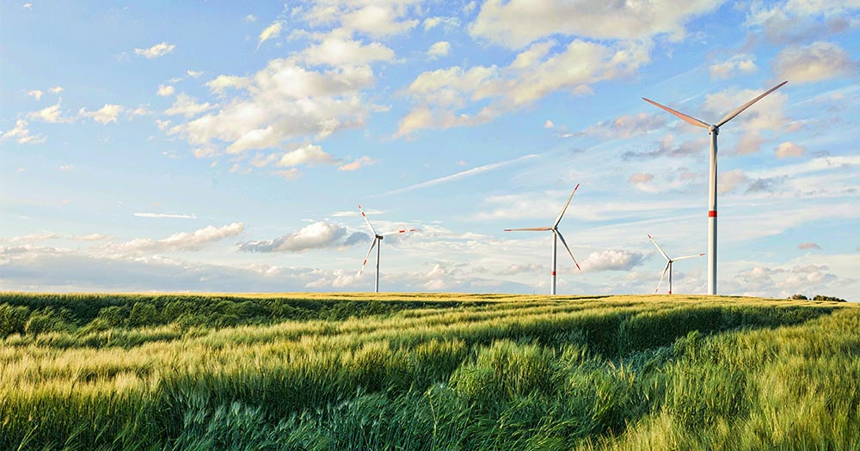

Hình 1. 10 Vấn đề của gió ảnh hưởng đến trồng trọt

Gió là một trong những yếu tố môi trường có ảnh hưởng đến điều hoà mưa và giảm nhiệt độ. Ví dụ gió cấp 2 có lợi thế giúp làm giảm nhiệt độ. Khí hậu mùa hè có lợi cho quá trình sinh trưởng của cây sả. Còn gió bão sẽ gây đổ giàn che, gió lốc gây hỏng cây, vì vậy cần phải có biện pháp để kiểm soát được tránh ảnh hưởng đến năng suất và sản lượng nông sản.

1. **Lượng nước**

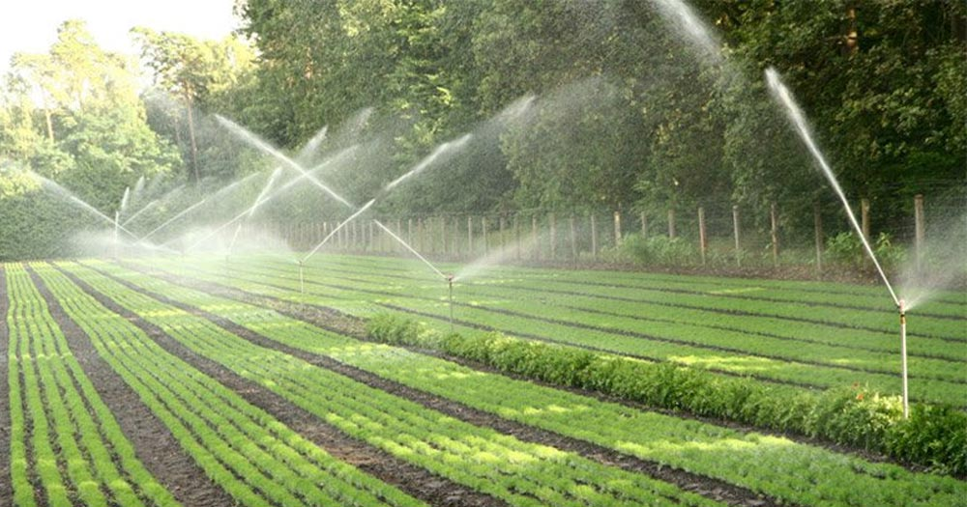

Hình 1. 11 Vấn đề của nước ảnh hưởng đến trồng trọt

Nước chiếm tỷ lệ khoảng từ 60-90% trong cây, đây là một trong những tỷ lệ rất lớn. Cây sống và phát triển được nhờ được hoà tan để đưa lên cây qua hệ thống rễ và nhờ chất dinh dưỡng trong đất. Mặc dù nước chiếm tỷ lệ lớn trong cây những lương nước được hấp thục trong cây chỉ được khoảng 0,5-1%. Phần còn lại thoát hơi qua lá.

Ngoài ra nước giúp tạo điều kiện cho cây quang hợp, thực hiện quá trình vận chuyển khoáng chất. Lượng nước cây tiêu thụ để hình thành một gam chất khô cần tới 250-400 gam nước đối với cây ngô. Rau cần tới 300-500 gm còn cây thân gỗ cần tới 400-600 gam nước. Vì vậy lượng nước ảnh hưởng rất lớn tới quá trình canh tác cây trồng. Muốn cây trồng phát triển ổn định và nhanh thì cần chăm sóc, tưới nước đầy đủ để sinh trưởng tạo chất lượng nông sản tốt.

1. **Đất đai**

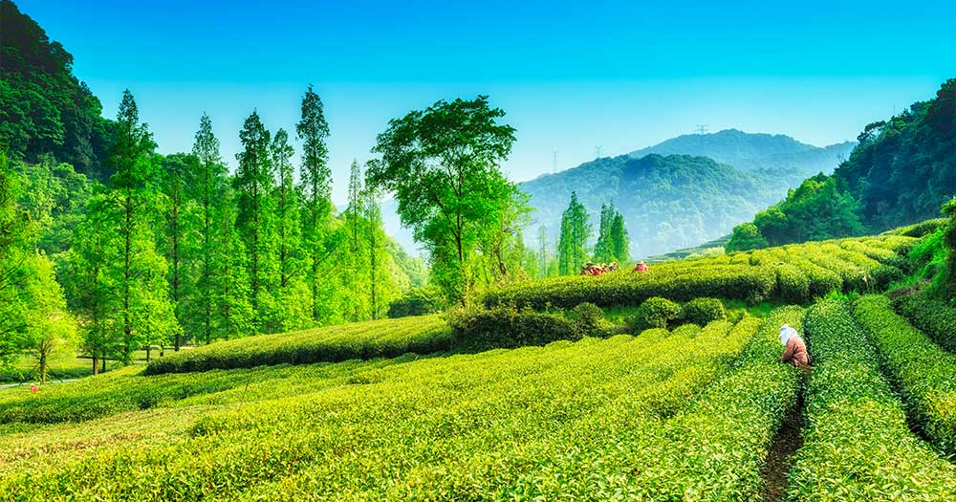

Hình 1. 12 Ảnh hưởng của đất đai đến trồng trọt

Đất là một trong những nguồn cung cấp chất dinh dưỡng để nuôi cây. Có rất nhiều loại đất khác nhau nếu phân loại đất theo nông nghiệp. Mỗi loại lại có những đặc điểm khác nhau phù hợp với từng loại cây trồng phù hợp

*Ví như ngô được trồng trên đất phù xa thì sinh trưởng và phát triển xanh tốt, một số loại cây chỉ phù hợp trồng trên núi đá.*[*Các loại trà*](https://www.thetealab.us/wp-admin/post.php?post=234&action=edit)*, cà phê phù hợp trồng trên các vùng đồi núi, cao nguyên*.

Điều này dựa vào nguồn dinh dưỡng và từng đặc điểm đặc trưng của từng cây và phụ thuộc. Nếu cây trồng nhiều vụ trong năm trồng trên một mảnh đất thiếu dinh dưỡng, không được cải tạo, bạc màu, khô cằn thì chất lượng nông sản sẽ kém, năng suất cũng kém. Như vậy nếu cây trồng không được trồng ở những loại đất phù hợp sẽ phát triểm kém, thậm chí là chết, làm giảm năng suất và chất lượng của nông sản

Nếu đất thường xuyên được cải tạo, chăm sóc bằng các biện pháp như cày bừa, cày ải, sử dụng chế phẩm sinh học, phân bón để cải tạo đất, phân bón hữu cơ, phân vi sinh…. hoặc có lượng phù xa bồi đắp thường xuyên sẽ giàu dinh dưỡng, tơi xốp mang đến hiệu quả cho cây trồng sinh trưởng, phát triển tốt tăng năng suất nông sản

1. **Cách chăm sóc**

Cách chăm sóc là một trong những yếu tố ảnh hưởng rất lớn đến sự tăng trưởng phát triển của cây trồng. Trong đó việc sử dụng phân bón là một trong những yếu tố kiên quyết để quyết định sản lượng và chất lượng của nông sản. Cụ thể những ảnh hưởng của phân bón đến cây trồng như thế nào:

Các loại phân bón cho cây giúp cung cấp các chất dinh dưỡng để nuôi cây trồng giúp thúc đẩy quá trình phát triển của cây như cành lá phát triển, cây đẻ nhánh nhiều, tỷ lệ ra hoá, kết trái tăng, khả năng chống lại sâu bệnh, thời tiết, khí hậu tăng. Tuy nhiên bạn cũng cần phải tìm hiểu về các kĩ thuật trồng trọt như bón lót, [bón thúc](https://halan.net/cach-bon-thuc-cho-cay/) để cây trồng có thể hấp thu chất dinh dưỡng hiệu quả hơn. Mỗi chất đều có một chức năng riêng biệt để góp phần vào việc tăng trưởng và phát triển ổn định của cây. Tuỳ thuộc vào mỗi chất, có chất tham gia trực tiếp đến qúa trình trao đổi chất của cây, tác động đến enzyme, chất điều hoà sinh trường, có chất lại trực tiếp tham gia vào cấu tạo, thành phần tế bào mô cây. Phân bón ảnh hưởng trực tiếp tới chất lượng, màu sắc, hình dáng của cây trồng. Các loại phân bón hầu hết đều chứa kali, giúp tăng hàm lượng tinh bột, đường, màu sắc nông sản đẹp hơn. Những cây trồng được bón bằng phân bón chất lượng sẽ phát triển khoẻ mạnh, phát triển xanh tốt, sai quả, nhiều hoa. Ngược lại nếu bón thừa phân sẽ ảnh hưởng tới cây trồng, gây thoái hoá, làm chua đất và gây hại cho cây trồng. Bạn có thể tham khảo đa dạng các loại phân bón với nhiều chức năng khác nhau tại [đơn vị phân bón Hà Lan](https://halan.net/) chuyên cung cấp phân bón uy tín, chất lượng cao.

Như vậy việc trồng trọt và chăm sóc cây trồng phụ thuộc rất nhiều vào các yếu tố môi trường. Với những ảnh hưởng của môi trường đến trồng trọt và chăm sóc cây trồng được nêu ở trên hy vọng người trồng trọt có thể kiểm soát phần lớn các yếu tố ảnh hưởng đến sự sinh trưởng, phát triển và chăm sóc cây trồng.

## Mô hình trồng cây trong nhà kính.[5]

Trồng cây trong nhà kính là một giải pháp mới được nhiều nhà vườn tin tưởng và áp dụng hiện nay. Với mô hình trồng cây này, mọi có thể kiểm soát được sâu bệnh phá hoại cây trồng, đồng thời mang về nguồn thực phẩm sạch, năng suất cao. Vậy hình thức trồng cây nhà kính có gì khác so với cách trồng truyền thống? Ưu – nhược điểm của mô hình này là gì?

1. **Mô hình trồng cây trong nhà kính là gì?**

Trồng cây trong nhà kính là mô hình trồng cây trong khung nhà được thiết kế bao quanh bởi kính hoặc những vật liệu tương tự như màng nhà kính PE, tấm nhựa lấy sáng polycarbonate, … Những vật liệu này có tác dụng ngăn chặn những tác động của thời tiết và môi trường như khói, bụi, mưa to, gió lớn,… Chính vì vậy, cây trồng bên trong nhà kính luôn được bảo vệ tốt hơn so với những loại cây ở ngoài tự nhiên.

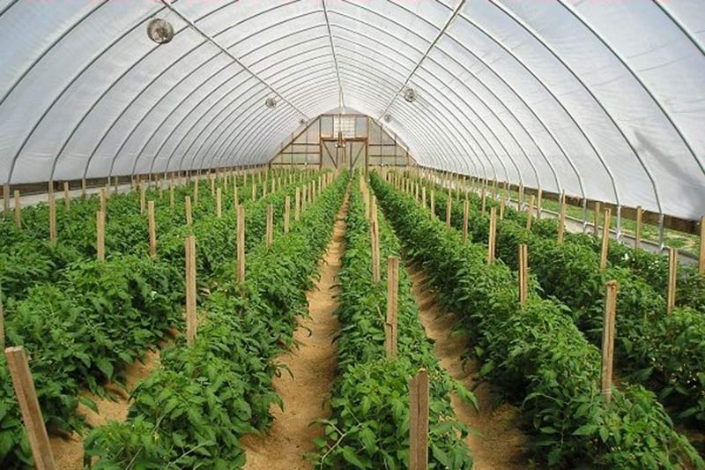

Hình 1. 13 Mô hình trồng cây trồng trong nhà kính

Cây trồng sinh sống và phát triển bên trong nhà kính sẽ được cung cấp nhiệt độ và độ ẩm thích hợp ngay cả khi nhiệt độ ngoài trời thay đổi. Nhà kính có vai trò cách nhiệt, làm hạ nhiệt khi trời nóng và giữ ấm cho nhà kính khi trời lạnh. Độ ẩm môi trường trong không gian nhà kính luôn được duy trì ổn định, giúp cây trồng có điều kiện phát triển tốt nhất.

Mô hình trồng cây trong nhà kính thường được ứng dụng cho các loại cây rau, hoa hoặc quả trái mùa vụ. Bằng cách thay đổi, điều chỉnh nhiệt độ, ánh sáng và độ ẩm so với môi trường bên ngoài, một số loại cây có thể được trồng trái vụ trong không gian nhà kính để cung cấp cho thị trường dù chưa tới mùa vụ.

1. **Khi nào nên áp dụng mô hình trồng cây trong nhà kính?**

Mô hình nhà kính được ứng dụng cho nhiều phương thức canh tác khác nhau với mục đích mang lại môi trường sống và sinh trưởng tốt nhất cho cây trồng, từ đó giúp nâng cao năng suất, chất lượng của sản phẩm thu hoạch. Một số kiểu canh tác nông nghiệp thường ứng dụng mô hình nhà kính trồng cây như:

* Rau sạch, rau màu được sử dụng hằng ngày như xà lách, rau cải, ớt, cà chua, dưa leo, … Nhờ được bảo vệ tốt nên những loại rau này sẽ không cần sử dụng các loại thuốc trừ sâu, đảm bảo an toàn cho người dùng cũng như mang lại giá trị kinh tế cao.

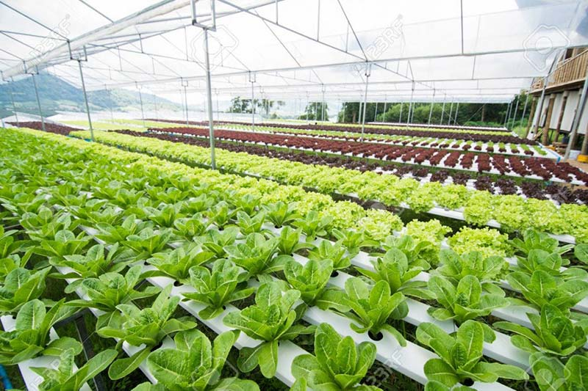

Hình 1. 14 Rau sạch được trồng trong nhà kính

* Các loại hoa có giá trị cao như hoa hồng, phong lan, cúc,… Đây là những loại hoa đòi hỏi môi trường chăm sóc tốt và nhiều điều kiện phù hợp để mang lại giá trị thẩm mỹ cao. Do đó, môi trường bên trong nhà kính sẽ là nơi lý tưởng để trồng các loại hoa này.
* Các loại cây ăn quả có giá thành cao trên thị trường như dưa lưới, dâu tây, nho xanh, … Để sản phẩm thu hoạch đạt năng suất và chất lượng cao thì bên cạnh việc đảm bảo dinh dưỡng cần phải có môi trường tốt. Tất cả những điều kiện này sẽ được đảm bảo khi cây được trồng bên trong nhà kính.

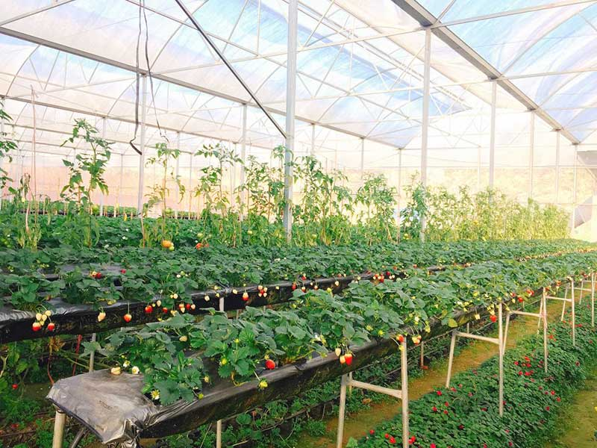

Hình 1. 15 Dâu tây được trồng trong nhà kính

* Ứng dụng mô hình trồng thủy sinh: Đây là mô hình canh tác nông nghiệp hiện đại, sử dụng chất dinh dưỡng ở dạng chất lỏng thông qua các đường ống để cây trồng hấp thụ. Phương thức canh tác thủy sinh này thường kết hợp với nhà kính nông nghiệp nhằm mang lại năng suất và chất lượng vượt trội.

1. **Ưu điểm của mô hình trồng cây trong nhà kính**

Hiện nay, vệ sinh an toàn thực phẩm luôn là một vấn đề nhức nhối của xã hội. Rất nhiều những vụ việc đáng tiếc xảy ra do nguồn thực phẩm bẩn ngày một gia tăng. Chính vì vậy, bà con cần phải chủ động tìm cho mình những hướng canh tác mới mẻ nhằm nâng cao chất lượng nông sản cũng như năng suất cây trồng. Nhiều năm trở lại đây, mô hình nhà kính trồng cây được ứng dụng rất phổ biến nhờ những ưu điểm tuyệt vời mà nó mang lại. Trong đó, tiêu biểu có thể kể đến như:

* ***Cây trồng được chăm sóc và bảo vệ tốt nhất***

Ưu điểm lớn nhất của mô hình trồng cây trong nhà kính đó là cây trồng không bị tác động bởi những yếu tố bên ngoài môi trường. Sự thay đổi thất thường và đột ngột của thời tiết như mưa to, gió lớn có thể khiến cho cây bị đổ ngã, dập nát, … hoặc vào những ngày nắng nóng, oi bức, cây trồng dễ bị héo úa, khô khan, lá ngả vàng,… Tuy nhiên, với mô hình nhà kính, cây trồng vẫn bảo toàn vẹn nguyên, đồng thời còn được cung cấp đầy đủ chất dinh dưỡng và độ ẩm.

* ***Tạo môi trường sống ổn định cho cây trồng***

Nhà kính được thiết kế thông minh với khả năng lấy sáng tốt, đảm bảo cung cấp đầy đủ ánh sáng để cây trồng sinh trưởng và phát triển thuận lợi. Bề mặt vật liệu nhà kính được bao phủ bởi lớp UV, giúp chống tia cực tím gây hại cho cây trồng, đồng thời gia tăng tuổi thọ của vật liệu lợp nhà kính. Hầu hết, các loại vật liệu làm nhà kính đều có khả năng cách nhiệt tốt. Nhờ đó, nhiệt độ bên trong nhà kính luôn nằm ở mức ổn định, mát hơn vào mùa nóng và ấm áp hơn vào mùa lạnh, mang đến môi trường sống tốt nhất cho cây trồng.

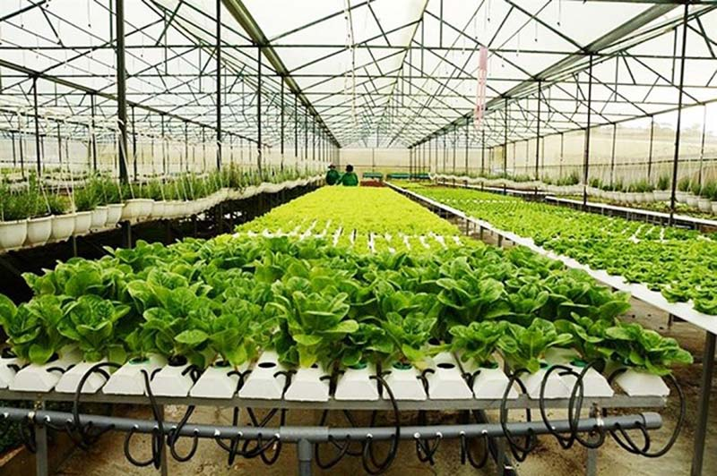

Hình 1. 16 Cây trồng được bảo vệ tốt nhất khi được trồng trong nhà kính

* ***Tránh được nhiều tác nhân gây hại cho cây trồng***

Côn trùng phá hoại nông sản, cây trồng luôn là điều khiến bà con nhà vườn lo ngại. Tuy nhiên, nếu che chắn vườn cây bằng mái và tường kính thì cây trồng sẽ tránh khỏi những tác nhân gây hại này. Nhờ đó, bà con cũng hạn chế được việc sử dụng thuốc trừ sâu hay thuốc bảo vệ thực vật cho cây trồng. Sản phẩm sau khi thu hoạch cũng đảm bảo sạch sẽ và an toàn cho người sử dụng. Đặc biệt, bà con nhà nông cũng sẽ không còn phải quá lo lắng về sâu bệnh hại cây, việc chăm sóc cây trồng cũng trở nên nhàn hạ hơn.

* ***Nâng cao chất lượng nông sản, tăng năng suất cây trồng***

Cây trồng sinh trưởng và phát triển bên trong nhà kính sẽ được bảo vệ một cách tốt nhất, hầu như không cần sử dụng đến các loại thuốc trừ sâu. Vì vậy, nông sản, hoa quả sau khi thu hoạch sẽ đảm bảo độ sạch và an toàn cao, mang lại giá trị kinh tế tốt hơn so với cách trồng truyền thống. Đặc biệt, ngày nay, khi nhu cầu sử dụng nông sản, thực phẩm sạch ngày càng tăng cao thì việc ứng dụng những mô hình trồng cây công nghệ cao lại càng được chú trọng hơn bao giờ hết.

Ngoài ra, nhờ môi trường sống tốt nên cây trồng trong nhà kính sẽ đạt năng suất cao, chất lượng đồng đều, không bị dập úa. Một số mô hình nhà kính hiện nay còn kết hợp sử dụng cuộn màng phủ nông nghiệp để che chắn bề mặt đất của các loại cây trồng, giúp sản phẩm khi thu hoạch có chất lượng tốt, kích thước đồng đều, đảm bảo tính thẩm mỹ.

* ***Nhược điểm của mô hình nhà kính trồng cây***

Với những ưu điểm kể trên có thể thấy, trồng cây trong nhà kính là một mô hình trồng cây công nghệ cao, mang đến chất lượng nông sản cao và năng suất vượt trội. Tuy nhiên, song song với đó, mô hình trồng cây này cũng tồn tại một vài nhược điểm như sau:

* Mô hình nhà kính trồng cây có chi phí đầu tư khá cao. Do đó, trước khi quyết định triển khai mô hình này, nhà vườn cần phải tính toán thật kỹ lưỡng để tránh thiệt hại lớn cũng như rủi ro thất bại.
* Hệ thống nhà kính chỉ được phép xây dựng với quy mô diện tích nhỏ, khoảng 500 – 1000m². Vì vậy, rất khó để có thể trồng kết hợp nhiều loại cây trồng khác nhau. Nếu muốn trồng nhiều thì bà con nhà vườn cần phải mở rộng thêm nhiều hệ thống nhà kính khác và khá tốn kém chi phí.

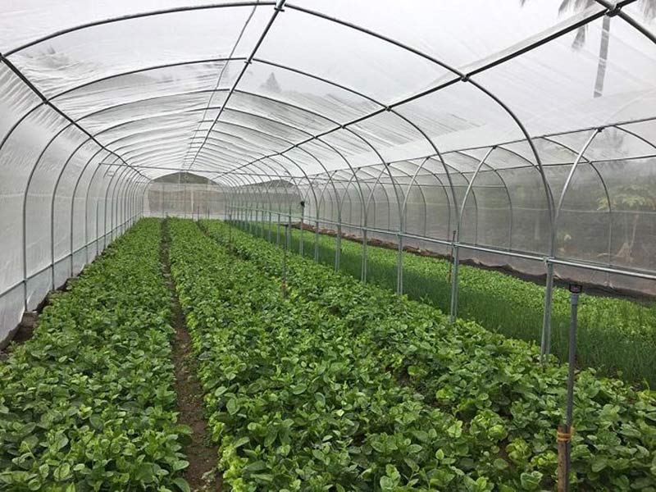

Hình 1. 17 Chi phí đầu tư cây trồng trong nhà kính khá tốn kém

## Giới thiệu nền tảng Blynk

### **Blynk là gì? [6]**

Blynk là một nền tảng IoT cung cấp các công cụ để kết nối, quản lý và điều khiển các thiết bị IoT từ xa thông qua mạng Internet. Điểm nổi bật của Blynk là sự dễ dàng và nhanh chóng trong việc tạo và quản lý các ứng dụng IoT, phù hợp cho cả những người mới bắt đầu và những nhà phát triển chuyên nghiệp. Blynk cung cấp ứng dụng di động và API cho phép người dùng kết nối và điều khiển các thiết bị IoT bằng cách sử dụng các cảm biến và các tín hiệu đầu vào. Giao diện người dùng được tùy chỉnh linh hoạt để điều khiển thiết bị IoT theo cách tùy chỉnh và tạo ra các hành động và tương tác phức tạp thông qua mã code. App Blynk hỗ trợ các nền tảng phần cứng, bao gồm Arduino, Raspberry Pi, ESP8266 và nhiều nền tảng khác nữa. Điều này cho phép người dùng dễ dàng tích hợp các thiết bị IoT vào các dự án của mình mà không cần có nhiều kinh nghiệm lập trình.

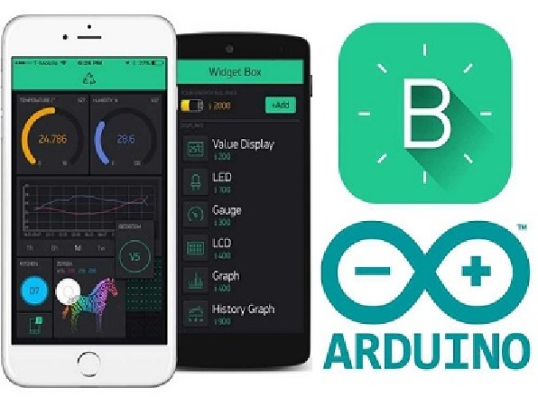

Hình 1. 18 Ứng dụng và nền tảng Blynk

### **Cách thức hoạt động. [7]**

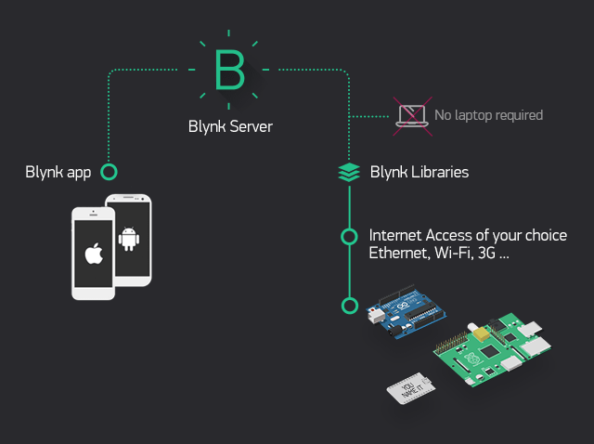

Hình 1. 19 Sơ đồ kết nối

Blynk được thiết kế cho các ứng dụng IoT. Nó có thể điều khiển thiết bị từ xa, có khả năng đọc, hiển thị dữ liệu cảm biến, có thể lưu trữ dữ liệu, trực quan hóa và nhiều thứ khác. Blynk bao gồm 3 thành phần chính là:

* Ứng dụng Blynk: Cho phép người dùng thiết lập giao diện cho các dự án của mình bằng cách sử dụng các widget khác nhau.
* Blynk Server: Là trung tâm chịu trách nhiệm về tất cả các giao tiếp giữa điện thoại thông minh và phần cứng. Bên cạnh đó có thể sử dụng Blynk Cloud hoặc chạy cục bộ máy chủ Blynk riêng của mình. Là mã nguồn mở, có thể dễ dàng thiết lập, xử lý hàng nghìn thiết bị và thậm chí có thể được khởi chạy trên Raspberry Pi.
* Thư viện Blynk: Là thư viện dành cho tất cả các nền tảng phần cứng phổ biến hiện nay, cho phép giao tiếp trực tiếp với máy chủ và xử lý tất cả các lệnh đến và đi.

Mỗi khi bạn nhấn một nút bất kì trong ứng dụng Blynk, thông điệp sẽ truyền đến không gian của đám mây Blynk, và tìm đường đến phần cứng của bạn.

### **Đặc tính, đặc điểm.[7]**

* Cung cấp mã và giao diện người dùng khi thao tác cho tất cả các thiết bị và phần cứng được hỗ trợ
* Kết nối với server thông qua:
* Wifi
* Bluetooth và BLE
* Ethernet
* USB (Serial)
* GSM…
* Cung cấp các giao diện tiện ích, dễ sử dụng
* Thao tác kéo thả trực tiếp trên giao diện mà không cần viết mã
* Dễ dàng tích hợp ứng dụng và thêm chức năng mới bằng cách sử dụng các cổng kết nối ảo được tích hợp trên App Blynk
* Theo dõi lịch sử hoạt động, dữ liệu
* Thông tin liên lạc từ thiết bị đến thiết bị bằng Widget
* Gửi email, tweet, thông báo realtime, hẹn giờ v.v.
* Được cập nhật các tính năng liên tục

## Phần mềm thiết kế board mạch Altium Designer.[8]

1. **Giới thiệu phần mềm thiết kế mạch Altium Designer**

Altium Designer là một phần mềm thiết kế PCB dựa trên đám mây toàn diện được sử dụng để chụp sơ đồ, mô hình 3D, bản vẽ lắp ráp và mô phỏng. Với Altium, các nhà thiết kế PCB có thể chia sẻ ảnh chụp nhanh và thiết kế trực tiếp với khách hàng và nhận phản hồi theo thời gian thực trong nháy mắt. Hơn nữa, Altium Designer là một phần mềm hỗ trợ công nghệ cao đã trở nên phổ biến trong ngành công nghiệp bo mạch điện tử. Ngoài ra, Altium cung cấp chức năng hiệu suất cao và các tính năng nâng cao giúp quá trình thiết kế PCB trực tuyến trở nên dễ dàng. Các nhà phát triển Altium tiếp tục nâng cấp các tính năng hiện có của nó và thêm các tính năng mới. Đây là lý do đằng sau các phiên bản khác nhau của nó. Phiên bản mới nhất nâng cao hiệu quả và thời gian thiết kế hiệu quả. Một trong những tính năng của Altium bao gồm hỗ trợ mẫu nâng cao.

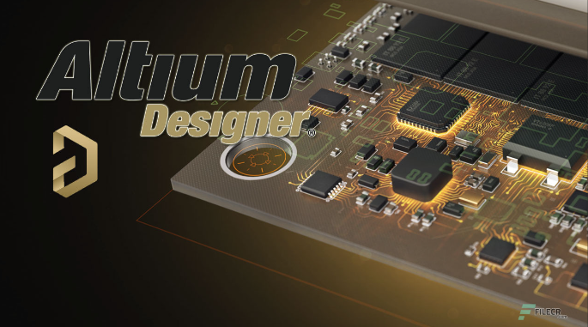

Hình 1. 20 Phần mềm thiết kế board mạch Altium Designer

 Hơn nữa, Altium Designer lý tưởng cho các bảng mạch yêu cầu thiết kế phức tạp và tiên tiến. Một trong những lợi ích tuyệt vời của phần mềm này là nó có thể được sử dụng bởi cả người mới bắt đầu và các chuyên gia. Điều này là do Altium thân thiện với người dùng. Ngay cả khi đây là lần đầu tiên bạn sử dụng phần mềm này, bạn sẽ tìm ra cách của mình. Mặc dù có các tính năng nâng cao nhưng nó có giao diện trực quan và thân thiện với người dùng. Altium Designer là một lựa chọn lý tưởng khi thiết kế bảng mạch từ khía cạnh sản xuất. Ngoài ra, nếu bạn cần làm việc trong lĩnh vực thiết kế mạch nhiều lớp. Ngoài ra, các tính năng 3D của phần mềm này là một trong những tính năng tốt nhất trong ngành. Quản lý chuỗi cung ứng tích cực của Altium cung cấp chi tiết trực tiếp và định giá các linh kiện.

 Ngoài ra, Altium Designer còn có hệ thống xử lý BOM giúp người dùng tạo, chỉnh sửa và chia sẻ tệp hóa đơn nguyên vật liệu với các nhà cung cấp linh kiện. Altium Designer có rất nhiều tính năng giúp tất cả các giai đoạn của quy trình thiết kế PCB trở nên dễ dàng hơn bao giờ hết. Phần mềm này là một giải pháp CAD cho thiết kế sơ đồ, thiết kế PCB và bố cục PCB.

1. **Đặc trưng cơ bản của phần mềm Altium Designer**

* Có giao diện thiết kế, quản lý và chỉnh sửa thuận tiện, dễ dàng thao tác biên dịch, quản lý file, quản lý phiên bản cho các tài liệu thiết kế.

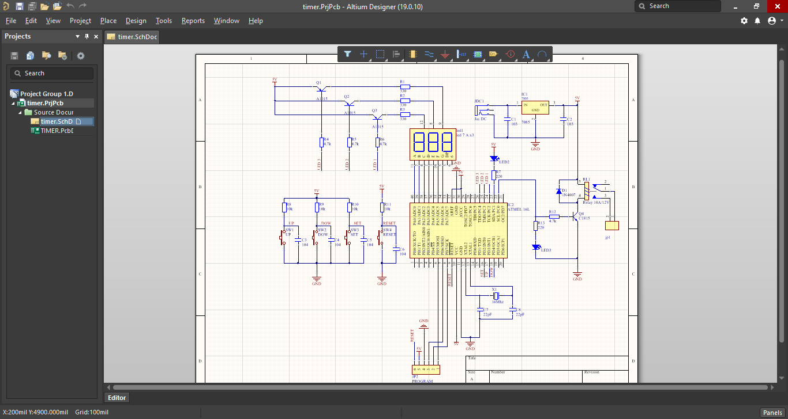

Hình 1. 21 Giao diện thiết kế sơ đồ nguyên lý

* Phần mềm có hỗ trợ thêm các tính năng thiết kế tự động, đi dây tự động theo thuật toán tối ưu mạch, phân tích lắp ráp linh kiện. Hỗ trợ việc tìm các giải pháp thiết kế, tạo mới linh kiện hoặc chỉnh sửa mạch, linh kiện, netlist có sẵn từ trước theo các tham số mới.

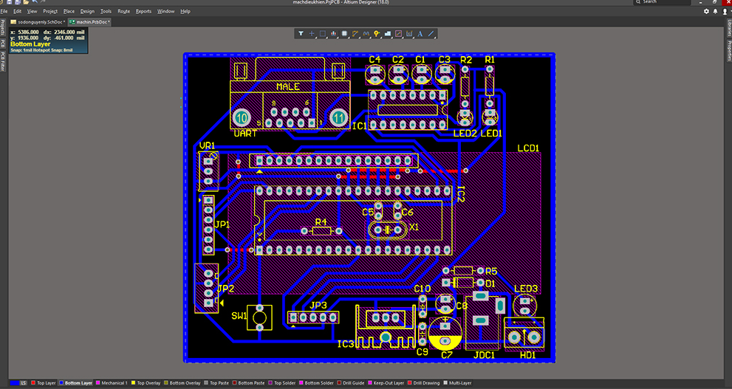

Hình 1. 22 Giao diện thiết kế board mạch 2D

* Có thư viện rộng với nhiều loại linh kiện, module khác nhau.
* Cho phép mở, xem và in các file thiết kế mạch, file 3D dễ dàng với đầy đủ các thông tin linh kiện, netlist, dữ liệu bản vẽ, kích thước, số lượng…
* Hệ thống các thư viện linh kiện đầy đủ, phong phú chi tiết và hoàn chỉnh bao gồm tất cả các linh kiện nhúng, số, tương tự…
* Đặt và sửa đối tượng trên các lớp cơ khí, tùy chỉnh các lớp mạch in, chuyển từ schematic sang PCB, đặt vị trí linh kiện trên PCB.
* Mô phỏng mạch PCB 3D, đem lại hình ảnh mạch điện trung thực như hình ảnh thực tế trên không gian 3 chiều, liên kết trực tiếp với mô hình, kiểm tra khoảng cách cách điện của các dây, kiểm tra thông số đường dây, cấu hình cho cả 2 giao diện 2D và 3D

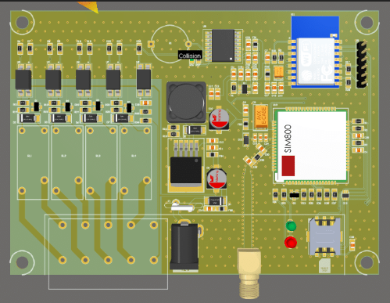

Hình 1. 23 Giao diện thiết kế board mạch 3D

* Hỗ trợ thiết kế PCB sang nền tảng FPGA và ngược lại.

Qua quá trình tìm hiểu về phần mềm altium có thể thấy được Altium designer là một phần mềm có nhiều điểm mạnh so với các phần mềm khác, quản lý quá trình thiết kế, mô phỏng đề tài dễ dàng, giao diện thân thiện với người sử dụng…

## Phần mềm lập trình vi điều khiển Arduino.[9]

1. **Phần mềm Arduino IDE là gì?**

Arduino IDE là một phần mềm mã nguồn mở chủ yếu được sử dụng để viết và biên dịch mã vào module Arduino. Đây là một phần mềm Arduino chính thức, giúp cho việc biên dịch mã trở nên dễ dàng mà ngay cả một người bình thường không có kiến thức kỹ thuật cũng có thể làm được. Nó có các phiên bản cho các hệ điều hành như MAC, Windows, Linux và chạy trên nền tảng Java đi kèm với các chức năng và lệnh có sẵn đóng vai trò quan trọng để gỡ lỗi, chỉnh sửa và biên dịch mã trong môi trường. Có rất nhiều các module Arduino như Arduino Uno, Arduino Mega, Arduino Leonardo, Arduino Micro và nhiều module khác. Mỗi module chứa một bộ vi điều khiển trên bo mạch được lập trình và chấp nhận thông tin dưới dạng mã. Mã chính, còn được gọi là sketch, được tạo trên nền tảng IDE sẽ tạo ra một file Hex, sau đó được chuyển và tải lên trong bộ điều khiển trên bo. Môi trường IDE chủ yếu chứa hai phần cơ bản: Trình chỉnh sửa và Trình biên dịch, phần đầu sử dụng để viết mã được yêu cầu và phần sau được sử dụng để biên dịch và tải mã lên module Arduino. Môi trường này hỗ trợ cả ngôn ngữ C và C ++.

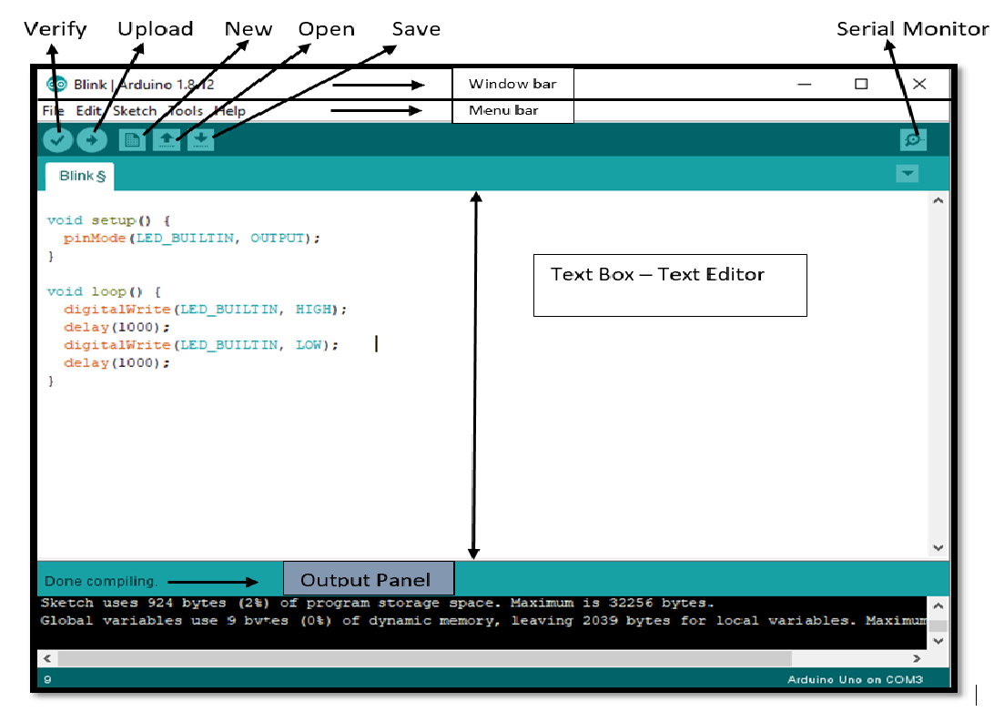

Hình 1. 24 Giao diện phần mềm lập trình Arduino IDE

1. **Đặc điểm nổi bật**

* Sử dụng ngôn ngữ lập trình C/C++ thông dụng thuận tiện cho việc lập trình
* Là phần mềm lập trình có mã nguồn mỡ miễn phí
* Hỗ trợ lập trình tốt cho board mạch Arduino, vi điều khiển
* Thư viện hỗ trợ phong phú các loại bo mạch khác nhau
* Giao diện phần mềm tương đối đơn giản, dễ sử dụng
* Hỗ trợ đa nền tảng như Windown, Mac OS và Linux

Tóm lại, Arduino IDE là một phần mềm được phân phối chính hãng trên các nền tảng, tải miễn phí và giao diện thân thiện với người dùng. Phần mềm liên tục được nhà phát hành cập nhập, thay đổi dưới sự giúp đỡ của Cộng đồng người dùng Arduino đông đảo nên độ bảo mật và tính hoàn thiện cao. Arduino IDE là phần mềm được sử dụng để tải, nạp code vào bo mạch Arduino và các board khác.

1. **Cách thức hoạt động**

Khi người dùng viết mã và biên dịch, phần mềm IDE sẽ tạo một file Hex cho mã. File Hex là các file thập phân Hexa được Arduino hiểu và gửi đến bo mạch bằng cách nạp qua cáp USB. Mỗi bo Arduino đều được tích hợp một bộ vi điều khiển, những bộ vi điều khiển sẽ nhận file Hex và chạy theo mã được viết.

# Phần 2: PHÂN TÍCH THIẾT KẾ HỆ THỐNG

## Giải pháp phần cứng

### **Giới thiệu linh kiện**

1. **Module ESP 32: [10]**

* ***Mô tả***

ESP32 là một hệ thống vi điều khiển trên chip (SoC) giá rẻ của Espressif Systems, nhà phát triển của ESP8266 SoC. Nó là sự kế thừa của SoC ESP8266 và có cả hai biến thể lõi đơn và lõi kép của bộ vi xử lý 32-bit Xtensa LX6 của Tensilica với Wi-Fi và Bluetooth tích hợp. Điểm tốt về ESP32, giống như ESP8266 là các thành phần RF tích hợp của nó như bộ khuếch đại công suất, bộ khuếch đại nhận tiếng ồn thấp, công tắc ăng-ten, bộ lọc và Balun RF. Điều này làm cho việc thiết kế phần cứng xung quanh ESP32 rất dễ dàng vì bạn cần rất ít thành phần bên ngoài.

Một điều quan trọng khác cần biết về ESP32 là nó được sản xuất bằng công nghệ 40 nm công suất cực thấp của TSMC. Vì vậy, việc thiết kế các ứng dụng hoạt động bằng pin như thiết bị đeo, thiết bị âm thanh, đồng hồ thông minh, ..., sử dụng ESP32 sẽ rất dễ dàng.

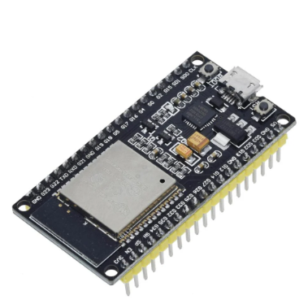

Hình 2. 1 Module ESP 32

* ***CPU***
* CPU: Xtensa Dual-Core LX6 microprocessor.
* Chạy hệ 32 bit
* Tốc độ xử lý 160MHZ up to 240 MHz
* Tốc độ xung nhịp đọc flash chip 40mhz --> 80mhz (tùy chỉnh khi lập trình)
* RAM: 520 KByte SRAM
* 520 KB SRAM liền chip –(trong đó 8 KB RAM RTC tốc độ cao – 8 KB RAM RTC tốc độ thấp (dùng ở chế độ DeepSleep).
* ***Hỗ trợ 2 giao tiếp không dây***
* Wi-Fi: 802.11 b/g/n/e/i
* Bluetooth: v4.2 BR/EDR and BLE
* ***Hỗ trợ tất cả các loại giao tiếp***
* 8-bit DACs( digital to analog)  2 cổng
* Analog(ADC)  12-bit  16 cổng.
* I²C – 2 cổng
* UART – 3 cổng
* SPI – 3 cổng (1 cổng cho chip FLASH )
* I²S – 2 cổng
* SD card /SDIO/MMC host
* Slave (SDIO/SPI)
* Ethernet MAC interface with dedicated DMA and IEEE 1588 support
* CAN bus 2.0
* IR (TX/RX)
* Băm xung PWM (tất cả các chân )
* Ultra low power analog pre-amplifier

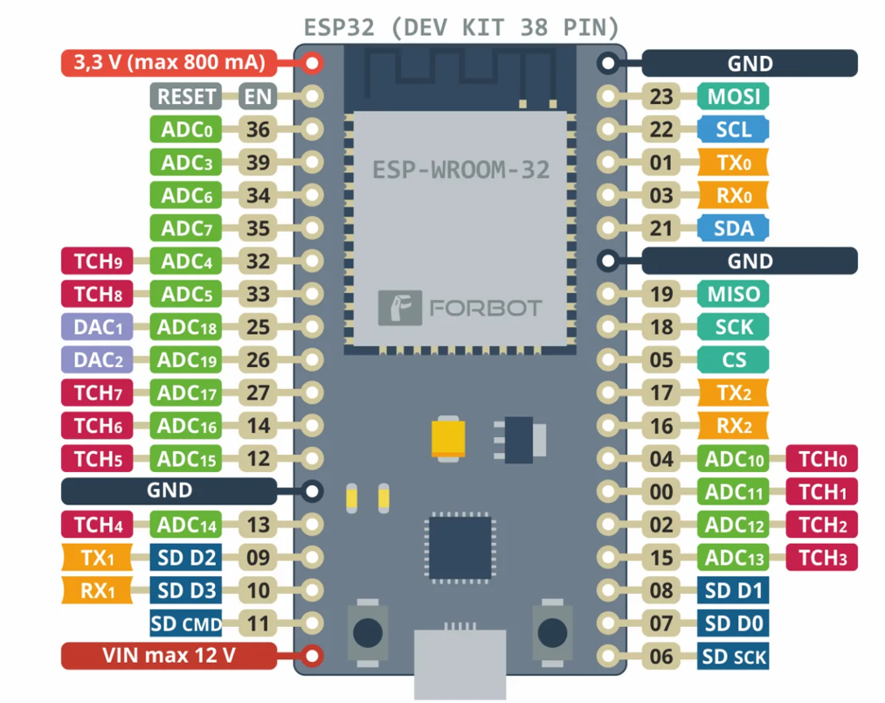

Hình 2. 2 Sơ đồ chân cắm ESP 32

* ***Cảm biến tích hợp trên chip esp32***
* 1 cảm biến Hall (cảm biến từ trường)
* 1 cảm biến đo nhiệt độ
* Cảm biến chạm (điện dung) với 10 đầu vào khác nhau.
* ***Bảo mật***
* IEEE 802.11 standard security features all supported, including WFA, WPA/WPA2 and WAPI
* Secure boot
* Flash encryption
* 1024-bit OTP, up to 768-bit for customers
* Cryptographic hardware acceleration: AES, SHA-2, RSA, elliptic curve cryptography (ECC), random number generator (RNG)
* ***Nguồn điện hoạt động***
* Nhiệt độ hoạt động -40 + 85C
* Điện áp hoạt động: 2.2-3.6V
* Số cổng GPIOs : 34

1. **Mạch hạ áp LM2596.[11]**

Mạch Giảm Áp LM2596​ là module giảm áp có khả năng điều chỉnh được dòng ra đến 3A. LM2596 là IC nguồn tích hợp đầy đủ bên trong. Tức là khi cấp nguồn 9v vào module, sau khi giảm áp ta có thể lấp được nguồn 3A 9v...như 5V hay 3.3V.

* ***Thông số kỹ thuật***
* Module nguồn không sử dụng cách ly
* Nguồn đầu vào từ 4V - 35V.
* Nguồn đầu ra: 1V - 30V.
* Dòng ra Max: 3A
* Kích thước mạch: 53mm x 26mm
* Đầu vào: INPUT +, INPUT-
* Đầu ra: OUTPUT+, OUTPUT-

[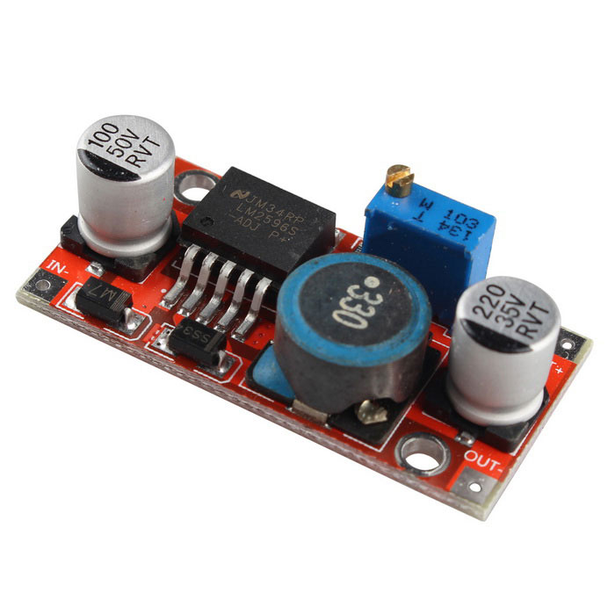](http://k2.arduino.vn/img/2016/08/04/0/2859_8824656-1470278200-0-lm2596.jpg)

Hình 2. 3 Module mạch hạ áp LM2596

1. **Relay 12V. [10]**

* ***Relay (rơ-le) là gì?***

Rơ-le là một công tắc (khóa K). Nhưng khác với công tắc ở một chỗ cơ bản, rơ-le được kích hoạt bằng điện thay vì dùng tay người. Chính vì lẽ đó, rơ-le được dùng làm công tắc điện tử! Vì rơ-le là một công tắc nên nó có 2 trạng thái: đóng và mở. "Khi nào nó đóng? Khi nào nó mở? và làm sao thay đổi được trạng thái của nó?..." câu trả lời sẽ được trình bày sau đây.

[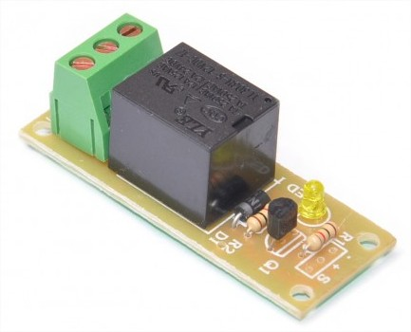](http://k3.arduino.vn/img/2014/09/02/0/761_8121-1409633771-0-module-relay.jpg)

Hình 2. 4 Relay 12V

* ***Các loại rơ-le và cách xác định trạng thái của nó***

Trên thị trường chúng ta có 2 loại module rơ-le: module rơ-le đóng ở mức thấp (nối cực âm vào chân tín hiệu rơ-le sẽ đóng), module rơ-le đóng ở mức cao (nối cực dương vào chân tín hiệu rơ-le sẽ đóng). Nếu sơ sánh giữa 2 module rơ-le có cùng thông số kỹ thuật thì hầu hết mọi kinh kiện của nó đều giống nhau, chỉ khác nhau ở chỗ cái [transistor](http://arduino.vn/bai-viet/167-transistor-bjt-va-ung-dung-trong-dieu-khien-dong-co-dc) của mỗi module. Chính vì cái transistor này nên mới sinh ra 2 loại module rơ-le này (có 2 loại transistor là NPN - kích ở mức cao, và PNP - kích ở mức thấp)

[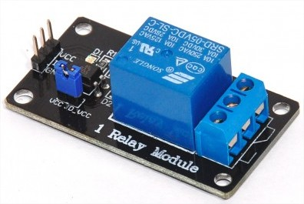](http://k2.arduino.vn/img/2014/09/02/0/769_8821-1409637292-0-relay-thap.jpg)

Hình 2. 5 Relay 5V kích ở mức cao

* ***Thông số kỹ thuật***
* Dòng AC  max: 10 A
* Dòng AC min: 6 A
* Diameter, PCB hole: 1.3 mm
* Length / Height, external: 22 mm
* Material, contact: Silver alloy
* Nhiệt độ hoạt động: - 45 °C to 75 °C
* Công suất cuộn dây (coil) DC: 360 mW
* Thời gian tác động: 10 ms
* Thời gian nhả hãm: 5 ms
* Điện áp điều khiển cuộn dây (coil): 12 V
* ***Cách sử dụng Rơle***

Rơ-le bình thường gồm có 6 chân. Trong đó có 3 chân để kích, 3 chân còn lại nối với đồ dùng điện công suất cao.

**3 chân dùng để kích**

* +: cấp hiệu điện thế kích tối ưu vào chân này.
* - : nối với cực âm
* S: chân tín hiệu, tùy vào loại module rơ-le mà nó sẽ làm nhiệm vụ kích rơ-le
* Nếu đang dùng module rơ-le kích ở mức cao và chân S bạn cấp điện thế dương vào thì module rơ-le sẽ được kích, ngược lại thì không.

Tương tự với module rơ-le kích ở mức thấp.

**3 chân còn lại nối với đồ dùng điện công suất cao:**

* COM: chân nối với 1 chân bất kỳ của đồ dùng điện, nhưng nên mắc vào đây chân lửa (nóng) nếu dùng hiệu điện thế xoay chiều và cực dương nếu là hiệu điện một chiều.
* ON hoặc NO: chân này mọi người sẽ nối với chân lửa (nóng) nếu dùng điện xoay chiều và cực dương của nguồn nếu dòng điện một chiều.
* OFF hoặc NC: chân này mọi người sẽ nối chân lạnh (trung hòa) nếu dùng điện xoay chiều và cực âm của nguồn nếu dùng điện một chiều.

1. **Màn hình LCD 16x2 và module I2C. [11]**

* ***Giới thiệu LCD 16x2***

[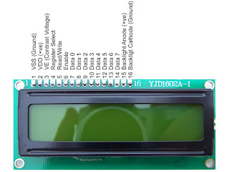](https://blogger.googleusercontent.com/img/b/R29vZ2xl/AVvXsEgMo6haJ3FF0DWqjM0w6G_7Ha1K-jZkeAWKxkFVu3HjLhwgphU9KeWZ122bRm7LgrQsSiUPXzIg8r3hPL78H4iO7gNMoy3-JKUJ8XOaGo4heZjLK9kqYt9CBdiJi-7-c_18zTASH8I3XME/s1600/LCD16x2.jpg)

Hình 2. 6 Màn hình LCD

* ***Thông số kỹ thuật LCD 16x2***
* LCD 16x2 được sử dụng để hiển thị trạng thái hoặc các thông số.
* LCD 16x2 có 16 chân trong đó 8 chân dữ liệu (D0 - D7) và 3 chân điều khiển (RS, RW, EN).
* 5 chân còn lại dùng để cấp nguồn và đèn nền cho LCD 16x2.
* Các chân điều khiển giúp ta dễ dàng cấu hình LCD ở chế độ lệnh hoặc chế độ dữ liệu.
* Chúng còn giúp ta cấu hình ở chế độ đọc hoặc ghi.
* LCD 16x2 có thể sử dụng ở chế độ 4 bit hoặc 8 bit tùy theo ứng dụng ta đang làm.
* ***Module I2C Arduino***

[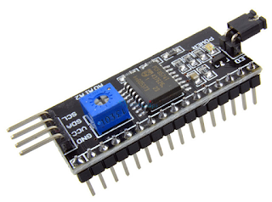](https://blogger.googleusercontent.com/img/b/R29vZ2xl/AVvXsEjaKij2Stn1MlRQQkfq1DxudZmO6EVesg2Ju-XENCCkIKZc2SLHVUXCcwrPIz38UjUgRpz1JhynX7MMEmy_VIhzQkoH3in08hVbdllq-zuC3dfRUPfuT0Hk-iQ1vum4prRku-44ho6zlRE/s1600/i2c-LCD16x2.png)

Hình 2. 7 Module I2C Arduino

* ***Thông số kĩ thuật***
* Điện áp hoạt động: 2.5-6V DC.
* Hỗ trợ màn hình: LCD1602,1604,2004 (driver HD44780).
* Giao tiếp: I2C.
* Địa chỉ mặc định: 0X27 (có thể điều chỉnh bằng ngắn mạch chân A0/A1/A2).
* Tích hợp Jump chốt để cung cấp đèn cho LCD hoặc ngắt.
* Tích hợp biến trở xoay điều chỉnh độ tương phản cho LCD.

1. **Cảm biến nhiệt độ & độ ẩm DHT11. [12]**

* ***Mô tả***

Module DHT11 là một cảm biến kỹ thuật số dạng gắn kết, có thể đo lường nhiệt độ và độ ẩm của môi trường xung quanh. Nó được tích hợp sẵn cảm biến nhiệt độ và cảm biến độ ẩm vào một bo mạch nhỏ gọn, đi kèm với các linh kiện cần thiết để chuyển đổi dữ liệu thành tín hiệu số dễ dàng đọc và sử dụng

Nguyên lí hoạt động: Cảm biến nhiệt độ trong module DHT11 thực chất là một resistor điện cố định (fixed resistor) và một thermistor (cảm biến nhiệt trở). Khi nhiệt độ của môi trường xung quanh thay đổi, điện trở của thermistor sẽ thay đổi theo một mức độ nhất định. Dựa vào sự thay đổi này, cảm biến tạo ra một tín hiệu điện trở biến thiên.

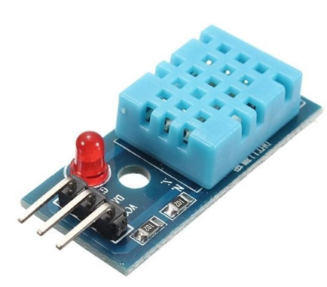

Hình 2. 8 Cảm biến DHT 11

* ***Thông số kĩ thuật***
* Điện áp hoạt động: 5VDC
* Chuẩn giao tiếp: TTL, 1 wire.
* Khoảng đo độ ẩm: 20%-80%RH sai số ± 5%RH
* Khoảng đo nhiệt độ: 0-50°C sai số ± 2°C
* Tần số lấy mẫu tối đa 1Hz (1 giây / lần)
* Kích thước: 28mm x 12mm x10m

1. **Module cảm biến độ ẩm đất. [10]**

* ***Mô tả***

Module cảm biến độ ẩm đất là một thiết bị được sử dụng để đo lường độ ẩm của đất. Nó giúp xác định mức độ ẩm có trong đất, cho phép người dùng kiểm tra và theo dõi trạng thái độ ẩm của đất trong quá trình trồng trọt hoặc làm vườn. Module cảm biến độ ẩm đất thường được sử dụng trong các ứng dụng IoT và hệ thống tự động để quản lý việc tưới nước thông minh và tiết kiệm tài nguyên.

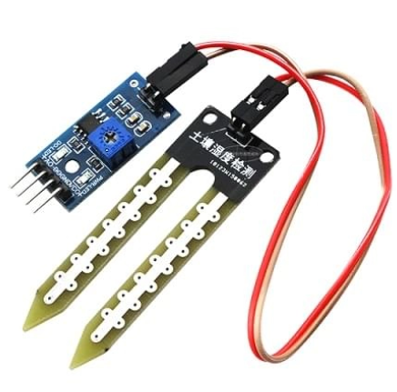

Hình 2. 9 Module cảm biến độ ẩm đất

* ***Thông số kĩ thuật***
* Điện áp hoạt động: 3.3V-5V
* Có led báo nguồn và led báo tín hiệu
* Độ nhạy có thể điều chỉnh được bằng chiết áp
* IC: LM393
* Kích thước PCB: 30 x 16mm
* Module bao gồm: 1 PCB, 1 tấm cảm biến, 1 dây bus 2 pin dài 20cm

1. **Module cảm biến mưa. [13]**

* ***Mô tả:***

Module cảm biến mưa là thiết bị điện tử được sử dụng để phát hiện sự hiện diện của nước mưa. Nó hoạt động bằng cách đo độ dẫn điện của bề mặt cảm biến. Khi có nước mưa rơi trên bề mặt, độ dẫn điện sẽ tăng lên, dẫn đến thay đổi tín hiệu đầu ra của module. Tín hiệu này có thể được sử dụng để kích hoạt các thiết bị khác, chẳng hạn như hệ thống tưới nước tự động hoặc đèn báo.

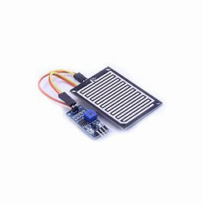

Hình 2. 10 Module cảm biến mưa

* ***Thông số kỹ thuật:***
* Điện áp hoạt động: 3.3V - 5V
* Dòng điện hoạt động: 5mA
* Đầu ra: Analog hoặc Digital
* Kích thước: Thay đổi tùy theo nhà sản xuất
* Chất liệu: Nhựa, kim loại

1. **Mạch phun sương. [14]**

* ***Mô tả***

[Mạch phun sương siêu âm 113KHz](https://nshopvn.com/product/mach-phun-suong-sieu-am-113khz/) hay còn gọi là Mạch tạo sương siêu âm ứng dụng: nguyên tử vi mô y tế, xông tinh dầu thơm, tạo độ ẩm; mạch được thiết kế nhỏ gọn với ngõ vào cấp nguồn cổng DC. Mạch có chức năng hút nước vào tạo thành hơi sương được phun lên từ loa siêu âm.

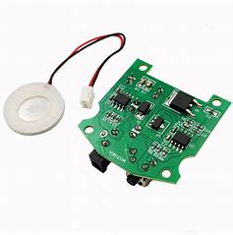

Hình 2. 11 Mạch phun sương siêu âm

* ***Thông số***
* Đường kính: 20 mm
* Điện áp hoạt động: 3.7-12V
* Tốc độ: 113 +/- 3 kHz
* Tụ điện trung bình: 3000 +/- 15% PF
* Công suất tối thiểu: 2.5W (sử dụng bình thường 1.5W)

1. **Đèn led 12V**

* ***Mô tả:***

Led dây 12V là dải đèn LED linh hoạt, sử dụng điện áp 12V để hoạt động. Chúng được sử dụng phổ biến trong chiếu sáng nhấn, chiếu sáng hắt sáng và chiếu sáng môi trường. Chúng linh hoạt và có thể được cắt thành các chiều dài khác nhau để phù hợp với ứng dụng, khiến chúng trở thành lựa chọn phổ biến cho các dự án chiếu sáng DIY và thương mại.

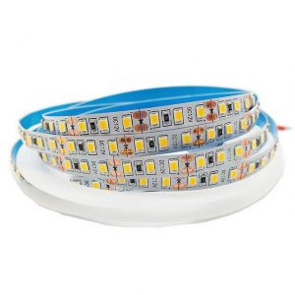

Hình 2. 12 Dây led 12V

* ***Thông số kỹ thuật***
* Công suất: 10w/m
* Điện áp: 12V
* Số lượng chip LED: 120 LED/M
* Cấp bảo vệ: IP43
* Kích thước: Bản 8mm
* Góc chiếu sáng: 120°
* Màu ánh sáng: Vàng
* Nhiệt độ màu: 3000K
* Hệ số trả màu (CRI): 80
* Tuổi thọ của đèn: 20.000 giờ
* Số chu kỳ tắt/bật: 50.000 lần
* Chất liệu: Khung đồng
* Hàm lượng thủy ngân: 0 mg
* Thời gian khởi động của đèn: < 0,5 giây

1. **Động cơ servo SG90. [14]**

Động cơ Servo là động cơ tốc độ thấp, mô-men xoắn cao với nhiều hình dạng và kích cỡ khác nhau. Không giống như động cơ DC và động cơ bước, động cơ Servo thường không quay tròn đủ 360 độ. Thay vào đó nó được giới hạn trong một phạm vi 180, 270 hoặc 90 độ. Khác với động cơ thông thường ta chỉ cần cấp nguồn cho động cơ là có thể vận hành được. Động cơ servo yêu cầu ta phải cấp nguồn (2 dây) và nhận điều khiển từ mạch chính (1 dây), mỗi dây thường được đánh màu như sau:

* Đỏ: nhận điện nguồn, tuỳ vào loại động cơ mà giá trị này có thể khác nhau
* Đen/Nâu: nối với cực âm của mạch
* Vàng/Cam: nhận tín hiệu từ mạch điều khiển

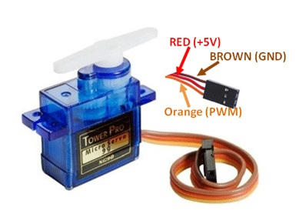

Hình 2. 13 Chân cắm Servo SG90

Động cơ servo là sự kết hợp của động cơ DC, hệ thống điều khiển vị trí, bánh răng. Vị trí của trục của động cơ DC được điều chỉnh bởi các thiết bị điện tử điều khiển trong servo, dựa trên tỷ số nhiệm vụ (duty ratio) của tín hiệu PWM ở chân SIGNAL.

* ***Thông số kỹ thuật***
* Điện áp hoạt động3.5 ~ 8.4V
* Kích thước40.6 x 19.8 x 37.8 mm
* Khối lượng48g
* Dải nhiệt độ0 to +55°C
* Dòng điện cung cấp<1000mA
* Kiểu bánh răng bánh đồng
* Lực kéo: + 13 kg/cm: tại 4.8V+ 15 kg/cm: tại 6V
* Tốc độ quay: + 0.17 sec/60o: tại 4.8V chế độ không tải+ 0.13 sec/60o: tại 6V chế độ không tải
* Góc quay 180 độ

1. **Bơm nước 5V. [14]**

* ***Mô tả***

[Máy bơm nước mini 5V](http://caka.vn/) có kích thước rất nhỏ gọn, sử dụng điện áp 3~5VDC, vì thuộc dạng [bơm chìm](http://caka.vn/) nên động cơ có khả năng chống nước và hoạt động khi ngâm chìm trong nước, ứng dụng để bơm nước, dung dịch trong các thiết kế nhỏ, mô hình tưới cây, hồ cá, tiểu canh...

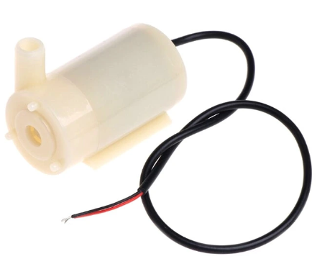

Hình 2. 14 Bơm 5V

* ***Thông số kĩ thuật***
* Điện áp: 5V
* Công suất: 5W
* Lưu lượng: khoảng 4.5L/phút
* Chiều cao bơm nước lên (không dùng ống cao su) ~ 45cm
* Chiều dài motor: 31mm
* Đường kính motor: gần 24mm
* Chiều dài đầu bơm: 34mm
* Đường kính máy bơm: 34mm

### **Thiết kế và thi công board mạch**

1. **Thiết kế sơ đồ nguyên lý**

Sơ đồ nguyên lý là một bản vẽ kỹ thuật mô tả cách thức hoạt động của một mạch điện tử. Nó bao gồm các ký hiệu điện tử để biểu diễn các thành phần mạch, cùng với các đường nối để thể hiện mối quan hệ giữa chúng.

Để giải quyết bài toán đặt ra, nhóm chúng em đề xuất sơ đồ nguyên lý trong hình mô tả một mạch điện tử sử dụng vi điều khiển ESP32 để điều khiển một board mạch. Vi điều khiển là một chip điện tử có thể được lập trình để thực hiện các tác vụ khác nhau, chẳng hạn như đọc dữ liệu từ cảm biến, điều khiển động cơ và giao tiếp với các thiết bị khác.

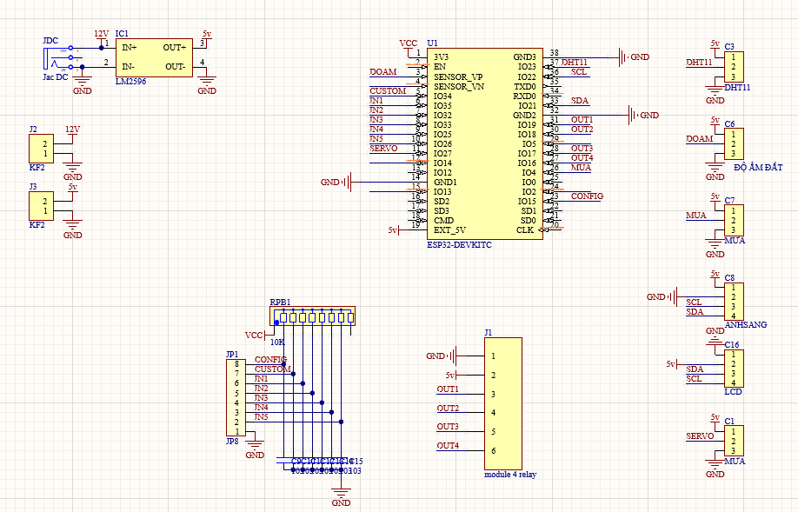

Hình 2. 15 Sơ đồ nguyên lý của board mạch

1. **Các thành phần trong sơ đồ nguyên lý.**

Sơ đồ nguyên lý trong hình mô tả mạch điện của một hệ thống điều khiển tưới nước tự động sử dụng vi điều khiển ESP32. Mạch điện được chia thành các khối chức năng chính sau:

* ***Khối nguồn***
* Nguồn điện 12V được cung cấp từ nguồn điện bên ngoài hoặc pin.
* Bộ điều chỉnh điện áp LM2596 được sử dụng để điều chỉnh điện áp 12V xuống 5V cho vi điều khiển ESP32 và các thiết bị khác trong mạch.
* ***Khối vi điều khiển ESP32***
* Vi điều khiển ESP32 là bộ não của mạch điện, chịu trách nhiệm điều khiển hoạt động của các thiết bị khác.
* Cảm biến DHT11 được sử dụng để đo độ ẩm và nhiệt độ môi trường.
* Cảm biến độ ẩm đất được sử dụng để đo độ ẩm của đất.
* Màn hình LCD được sử dụng để hiển thị thông tin về độ ẩm và nhiệt độ môi trường, độ ẩm của đất và trạng thái hoạt động của hệ thống.
* Nút bấm được sử dụng để điều khiển hoạt động của hệ thống.
* Relay được sử dụng để bật/tắt van nước.
* ***Khối điều khiển van nước***
* Relay được điều khiển bởi vi điều khiển ESP32 để bật/tắt van nước.
* Van nước được sử dụng để cung cấp nước cho cây trồng.

1. **Hoạt động của mạch điện trong sơ đồ nguyên lý**

Mạch điện hoạt động như sau:

* Vi điều khiển ESP32-DEVKITC đọc dữ liệu nhiệt độ và độ ẩm từ cảm biến DHT11.
* Vi điều khiển ESP32-DEVKITC xử lý dữ liệu nhiệt độ và độ ẩm để điều khiển các thiết bị khác.
* Vi điều khiển ESP32-DEVKITC gửi tín hiệu đến mô-đun relay để điều khiển động cơ servo và đèn LED.
* Động cơ servo quay đến vị trí mong muốn theo tín hiệu điều khiển từ vi điều khiển ESP32-DEVKITC.
* Đèn LED sáng hoặc tắt theo tín hiệu điều khiển từ vi điều khiển ESP32-DEVKITC.

1. **Thiết kế board mạch**

Từ sơ đồ nguyên lí, nhóm có thể vẽ ra được mạch điện tử, dưới đây là mạch điện và các thông tin liên quan:

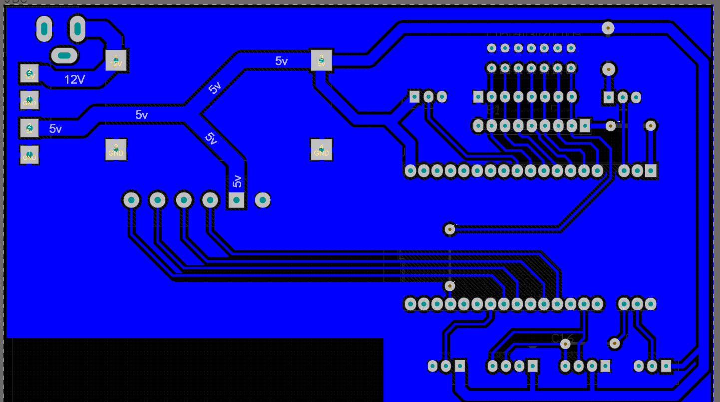

Hình 2. 16 Mạch điện tử của board mạch

Mạch điện tử là một hệ thống các linh kiện điện tử được kết nối với nhau để thực hiện một chức năng cụ thể. Mạch điện tử có thể được tìm thấy trong nhiều thiết bị điện tử khác nhau, bao gồm máy tính, điện thoại di động, tivi, v.v.

Hình trên cho thấy mạch điện tử được thiết kế trên một bảng mạch in. Bảng mạch in là một tấm nhựa mỏng có các đường dẫn điện được in trên bề mặt. Các linh kiện điện tử được gắn vào bảng mạch in bằng các chân kim loại. Mạch điện tử trong hình bao gồm các linh kiện điện tử sau:

* Vi điều khiển ESP32-DEVKITC: Vi điều khiển ESP32-DEVKITC có hai nguồn cấp điện: nguồn cấp điện 5V và nguồn cấp điện 3.3V. Nguồn cấp điện 5V được sử dụng để cấp điện cho các thiết bị bên ngoài, chẳng hạn như động cơ servo và đèn LED. Nguồn cấp điện 3.3V được sử dụng để cấp điện cho vi điều khiển và các thiết bị ngoại vi khác.
* Cảm biến DHT11: Cảm biến DHT11 được kết nối với vi điều khiển ESP32-DEVKITC bằng hai chân dữ liệu: chân dữ liệu (DATA) và chân đồng hồ (CLK). Cảm biến DHT11 truyền dữ liệu đến vi điều khiển ESP32-DEVKITC dưới dạng một loạt các xung điện.
* Mô-đun relay: Mô-đun relay được kết nối với vi điều khiển ESP32-DEVKITC bằng ba chân: chân điều khiển (IN), chân nguồn chung (COM) và chân nguồn (VCC). Vi điều khiển ESP32-DEVKITC gửi tín hiệu đến chân điều khiển (IN) để điều khiển trạng thái của rơ-le.
* Động cơ servo: Động cơ servo được kết nối với vi điều khiển ESP32-DEVKITC bằng ba chân: chân tín hiệu (SIGNAL), chân nguồn chung (GND) và chân nguồn (VCC). Vi điều khiển ESP32-DEVKITC gửi tín hiệu PWM đến chân tín hiệu (SIGNAL) để điều khiển vị trí góc quay của trục quay của động cơ servo.
* Đèn LED: Đèn LED được kết nối với vi điều khiển ESP32-DEVKITC bằng hai chân: chân âm cực (CATHODE) và chân dương cực (ANODE). Vi điều khiển ESP32-DEVKITC cung cấp dòng điện cho đèn LED bằng cách kết nối chân dương cực (ANODE) của đèn LED với nguồn điện 5V.

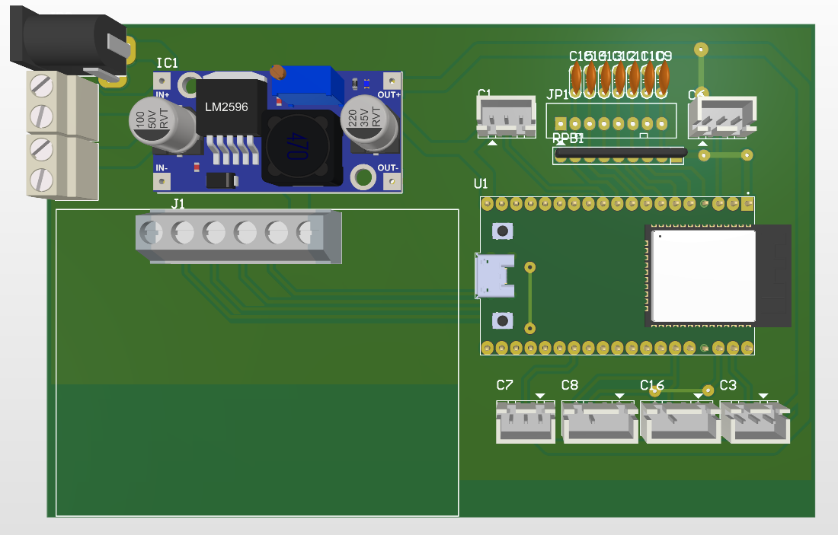

Hình 2. 17 Sơ đồ kết nối 3D - mặt trước

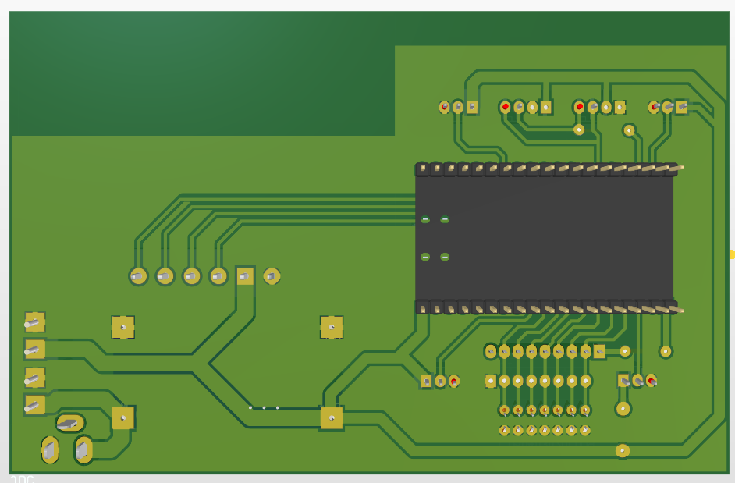

Hình 2. 18 Sơ đồ kết nối 3D – mặt sau

1. **Thi công board mạch bằng phương pháp hóa đồng( PCB etching)**

Tạo một board mạch từ phương pháp hóa đồng (còn được gọi là PCB etching hoặc etching board) là một quá trình chủ yếu dựa vào hóa chất để loại bỏ lớp dẫn điện trên bề mặt tấm mạch sao cho chỉ còn lại các đường dẫn và lớp mạch bạn muốn giữ lại. Dưới đây là các bước cơ bản để tạo board mạch bằng phương pháp hóa đồng:

* ***Chuẩn bị dụng cụ***
* Tấm mạch (tấm đồng phủ mặt)
* Phim mạch (film PCB)
* Mực chống ets (etch-resistant ink)
* Dung dịch hóa đồng (etchant) (dung dịch FeCl3)
* Hóa chất rửa (nước sạch)
* Bình chứa để chứa dung dịch hóa đồng
* Bàn là
* ***Các bước thực hiện***
* Thiết kế và chuẩn bị mẫu: Sử dụng phần mềm thiết kế mạch điện tử để tạo bản vẽ PCB hoặc mẫu. In bản vẽ lên phim mạch hoặc in ấn mẫu mạch lên giấy chống nước.
* Làm sạch tấm mạch: Vệ sinh tấm mạch để loại bỏ bất kỳ dầu mỡ hoặc bụi bẩn nào trên bề mặt.
* Áp dụng mực chống ets: Sử dụng mực chống ets để in lên mặt tấm mạch theo bản vẽ. Mực chống ets sẽ bảo vệ các vùng muốn giữ lại sau khi hóa đồng.

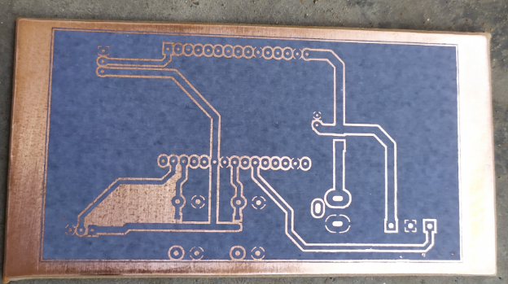

Hình 2. 19 Bản in được phủ lên tấm đồng

* Khắc dấu mạch: Đặt tấm mạch chứa mực chống ets vào dung dịch hóa đồng. Dung dịch hóa đồng sẽ ets bỏ các khu vực không được bảo vệ bởi mực chống ets, tạo ra các dây dẫn và linh kiện trên mạch.
* Rửa tấm mạch: Sau khi ets xong, lấy tấm mạch ra và rửa sạch nó bằng nước sạch để loại bỏ các hóa chất còn lại.
* Kiểm tra: Kiểm tra tấm mạch để đảm bảo rằng các dây dẫn và linh kiện đã được ets một cách chính xác
* Hoàn thiện: Sau khi đã hoàn thành, phủ lớp bảo vệ và có thể hàn các linh kiện điện tử lên tấm mạch.

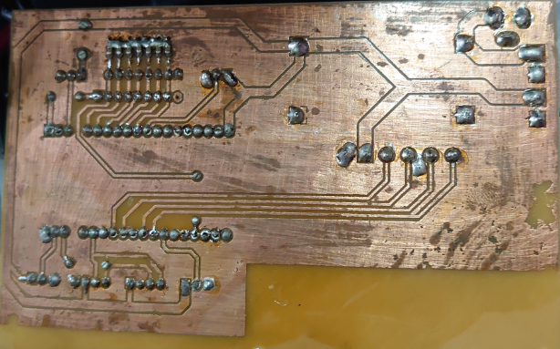

Hình 2. 20 Board mạch được hoàn thành

* ***Lắp ráp và kiểm tra***

Sau qua trình thi công mạch nhóm tiến hành lắp ráp và hàn linh kiện. Kiểm tra mạch xem hệ thống có bị đứt, chập mạch hay không nhờ vào đồng hồ VOM. Kiểm tra chân nguồn, chân điều khiển. Quan sát các đường mạch có bị sát vào nhau hay không, nếu có thì dùng mũi khoan cỡ 0.8 ly tách nhẹ đường mạch bị dính sát vào nhau. Kiểm tra mạch trong quá trình thi công nếu bị đứt dây thì dùng dây điện nối lại hoặc dùng chì để nối. Sau khi kiểm tra board mạch xong ta tiến hành gắn linh kiện vào mạch và tiến hành hàn gắn linh kiện.

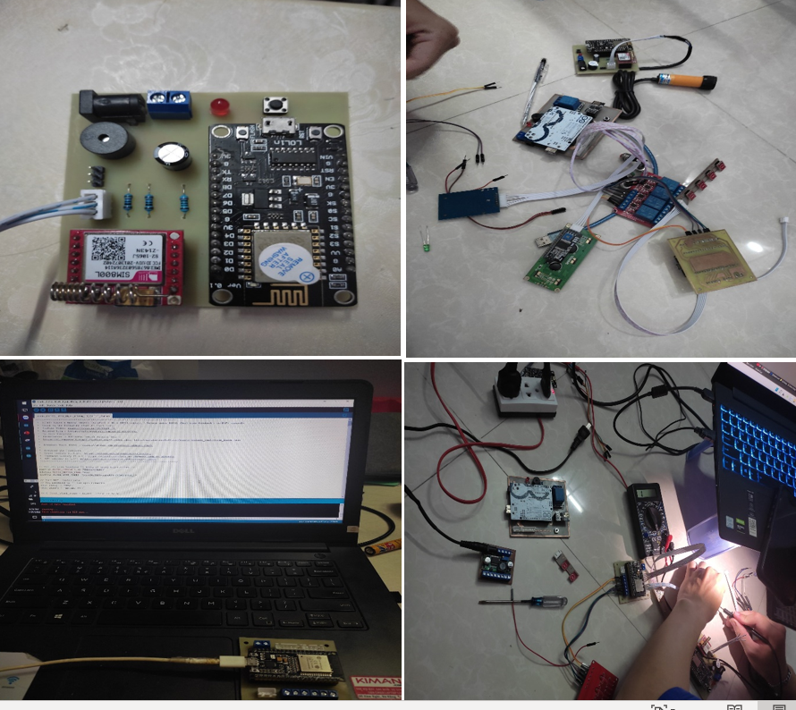

Hình 2. 21 Quá trình lắp ráp và kiểm tra

## Phân tích thiết kế phần mềm điều khiển

* + 1. **Biểu đồ Usecase**

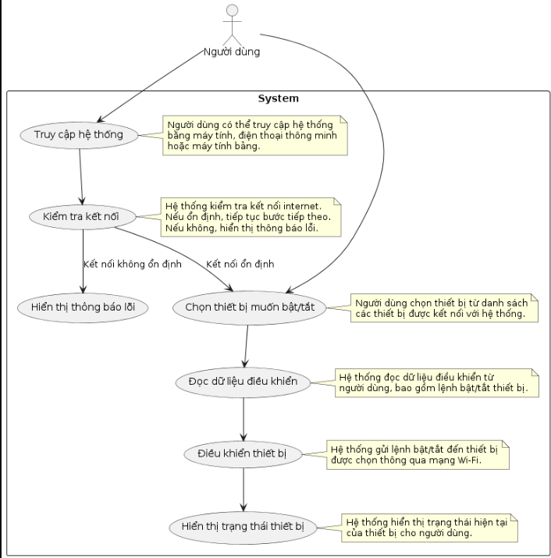

Hình 2. 22 Biểu đồ usecase

* ***Tác nhân:***
* Người dùng
* ***Luồng sự kiện chính:***
* Người dùng truy cập hệ thống: Người dùng có thể truy cập hệ thống bằng cách sử dụng máy tính, điện thoại thông minh hoặc máy tính bảng.
* Hệ thống kiểm tra kết nối: Hệ thống sẽ kiểm tra kết nối internet của người dùng. Nếu kết nối internet ổn định, hệ thống sẽ tiếp tục thực hiện bước tiếp theo. Nếu kết nối internet không ổn định, hệ thống sẽ hiển thị thông báo lỗi cho người dùng.
* Người dùng chọn thiết bị muốn bật/tắt: Người dùng có thể chọn thiết bị muốn bật/tắt từ danh sách các thiết bị được kết nối với hệ thống.
* Hệ thống đọc dữ liệu điều khiển: Hệ thống sẽ đọc dữ liệu điều khiển từ người dùng. Dữ liệu điều khiển bao gồm lệnh bật hoặc tắt thiết bị.
* Hệ thống điều khiển thiết bị: Hệ thống sẽ gửi lệnh bật hoặc tắt đến thiết bị được chọn.
* Hệ thống hiển thị trạng thái thiết bị: Hệ thống sẽ hiển thị trạng thái hiện tại của thiết bị cho người dùng.
* *C****ác yêu cầu đặc biệt:***
* Người dùng phải có quyền truy cập vào hệ thống.
* Thiết bị phải được kết nối với hệ thống và được cấu hình để điều khiển từ xa.
* Kết nối internet phải ổn định.
* ***Tiền điều kiện:***
* Người dùng đã đăng nhập vào hệ thống.
* Người dùng đã chọn thiết bị muốn bật/tắt.
* ***Hậu điều kiện:***
* Thiết bị đã được bật hoặc tắt thành công.
* Hệ thống hiển thị trạng thái hiện tại của thiết bị cho người dùng.
* ***Giải thích chi tiết từng bước trong luồng sự kiện chính:***
* Bước 1: Người dùng truy cập hệ thống: Người dùng có thể truy cập hệ thống bằng cách sử dụng máy tính, điện thoại thông minh hoặc máy tính bảng. Hệ thống có thể được truy cập thông qua trình duyệt web hoặc ứng dụng di động.
* Bước 2: Hệ thống kiểm tra kết nối: Hệ thống sẽ kiểm tra kết nối internet của người dùng. Nếu kết nối internet ổn định, hệ thống sẽ tiếp tục thực hiện bước tiếp theo. Nếu kết nối internet không ổn định, hệ thống sẽ hiển thị thông báo lỗi cho người dùng. Điều này là do hệ thống cần có kết nối internet để giao tiếp với các thiết bị được kết nối.
* Bước 3: Người dùng chọn thiết bị muốn bật/tắt: Người dùng có thể chọn thiết bị muốn bật/tắt từ danh sách các thiết bị được kết nối với hệ thống. Danh sách các thiết bị được kết nối có thể được hiển thị trên màn hình hoặc được truy cập thông qua menu.
* Bước 4: Hệ thống đọc dữ liệu điều khiển: Hệ thống sẽ đọc dữ liệu điều khiển từ người dùng. Dữ liệu điều khiển bao gồm lệnh bật hoặc tắt thiết bị. Lệnh này có thể được nhập bằng tay hoặc được chọn từ menu.
* Bước 5: Hệ thống điều khiển thiết bị: Hệ thống sẽ gửi lệnh bật hoặc tắt đến thiết bị được chọn. Lệnh này được gửi thông qua mạng Wi-Fi.
* Bước 6: Hệ thống hiển thị trạng thái thiết bị: Hệ thống sẽ hiển thị trạng thái hiện tại của thiết bị cho người dùng. Trạng thái thiết bị có thể được hiển thị trên màn hình hoặc được truy cập thông qua menu.
* ***Phân tích các yêu cầu đặc biệt, tiền điều kiện và hậu điều kiện***
* Yêu cầu đặc biệt:
  + Người dùng phải có quyền truy cập vào hệ thống: Điều này có nghĩa là người dùng phải có tài khoản người dùng hợp lệ và phải được cấp quyền truy cập vào các thiết bị mà họ muốn bật/tắt.
  + Thiết bị phải được kết nối với hệ thống và được cấu hình để điều khiển từ xa: Thiết bị phải được kết nối với hệ thống thông qua mạng Wi-Fi và phải được cấu hình để cho phép điều khiển từ xa.
  + Kết nối internet phải ổn định: Hệ thống cần có kết nối internet để giao tiếp với các thiết bị được kết nối.
* Tiền điều kiện:
  + Người dùng đã đăng nhập vào hệ thống: Người dùng phải đăng nhập vào hệ thống bằng tài khoản người dùng hợp lệ
    1. **Lưu đồ thuật toán**

1. **Lưu đồ hệ thống bơm tưới**

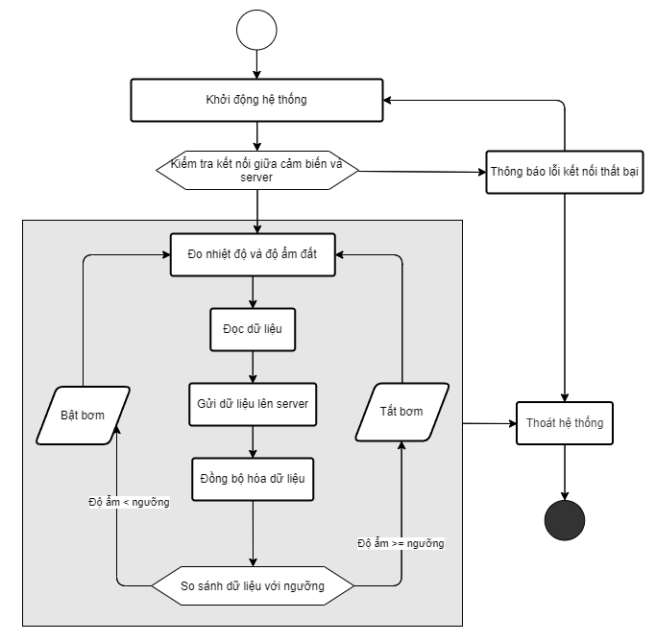

Hình 2. 23 Lưu đồ hệ thống bơm tưới

* ***Bước 1: Khởi động hệ thống:***
* Kết nối:
  + Khi hệ thống được bật, nó sẽ tự động kiểm tra kết nối giữa các thiết bị: cảm biến, bộ điều khiển và server.
  + Nếu kết nối thành công, biểu đồ sẽ chuyển sang bước tiếp theo.
  + Nếu kết nối thất bại, hệ thống sẽ báo lỗi và dừng hoạt động. Lỗi này có thể do nhiều nguyên nhân như:
    - Vấn đề về cáp kết nối bị lỏng hoặc đứt.
    - Lỗi phần cứng của cảm biến hoặc bộ điều khiển.
    - Vấn đề về mạng internet.
* Kiểm tra:
  + Sau khi kết nối thành công, hệ thống sẽ tiến hành kiểm tra các bộ phận: cảm biến, bộ điều khiển và bơm nước.
  + Nếu có bất kỳ bộ phận nào gặp sự cố, hệ thống sẽ báo lỗi và người dùng cần tiến hành sửa chữa trước khi khởi động lại hệ thống.
* ***Bước 2: Đo nhiệt độ và độ ẩm đất:***
* Cảm biến hoạt động:
  + Cảm biến được kích hoạt để thu thập dữ liệu về nhiệt độ và độ ẩm của đất tại vị trí lắp đặt.
  + Dữ liệu này phản ánh mức độ cung cấp nước cho cây trồng tại khu vực đó.
* Gửi dữ liệu:
  + Cảm biến sau khi thu thập dữ liệu sẽ truyền tín hiệu mang thông tin về server.
  + Server là bộ não trung tâm của hệ thống, nơi xử lý và điều khiển hoạt động tưới tiêu.
* Server nhận dữ liệu:
  + Server nhận dữ liệu từ cảm biến gửi qua mạng internet hoặc kết nối không dây.
  + Dữ liệu này bao gồm các thông số về nhiệt độ và độ ẩm đất.
* ***Bước 3: So sánh dữ liệu với ngưỡng:***
* Ngưỡng cài đặt:
  + Người dùng cài đặt các ngưỡng cho phép về nhiệt độ và độ ẩm đất phù hợp với từng loại cây trồng.
  + Ngưỡng này là mức tối thiểu và tối đa mà độ ẩm cần duy trì để đảm bảo cây phát triển tốt nhất.
* So sánh:
  + Server sẽ so sánh các giá trị thu được từ cảm biến với ngưỡng đã cài đặt.
  + Dựa trên kết quả so sánh, server sẽ đưa ra quyết định bật hoặc tắt hệ thống tưới.
* ***Bước 4: Bật bơm:***
* Điều kiện:
  + Nếu độ ẩm đất thấp hơn ngưỡng cho phép, server sẽ kích hoạt tín hiệu bật bơm nước.
  + Bơm nước sẽ hoạt động và cung cấp nước cho cây trồng tại khu vực có cảm biến.
* Lưu ý:
  + Lượng nước tưới sẽ phụ thuộc vào thời gian bơm hoạt động, lưu lượng nước và diện tích khu vực tưới.
  + Người dùng có thể điều chỉnh thời gian tưới phù hợp với nhu cầu của từng loại cây và điều kiện thời tiết.
* ***Bước 5: Gửi dữ liệu lên server:***
* Ghi chép:
  + Sau khi thực hiện các hành động (bật/tắt bơm), server sẽ ghi chép lại dữ liệu về:
    - Thời gian thực hiện hành động.
    - Trạng thái hoạt động của hệ thống (bật/tắt bơm).
    - Cập nhật giá trị nhiệt độ và độ ẩm mới nhất.
* Lưu trữ:
  + Dữ liệu này sẽ được lưu trữ trên server để người dùng có thể theo dõi và kiểm tra lịch sử hoạt động của hệ thống.
* ***Bước 6: Đồng bộ hóa dữ liệu:***
* Server sẽ đồng bộ hóa dữ liệu đã ghi chép với cơ sở dữ liệu trung tâm.
* Việc đồng bộ hóa giúp đảm bảo dữ liệu được cập nhật liên tục và chính xác.
* Giúp việc hiển thị giữa ứng dụng và màn hình LCD luôn giống nhau.
* ***Bước 7: Thoát hệ thống:***
* Khi người dùng tắt hệ thống, server sẽ gửi tín hiệu cho các thiết bị (bơm nước, van nước) ngừng hoạt động.
* Hệ thống sẽ ghi chép lại thông tin về thời gian tắt và lưu trữ vào cơ sở dữ liệu.

1. **Lưu đồ giải thuật hiển thị lên ứng dụng và màn hình LCD**

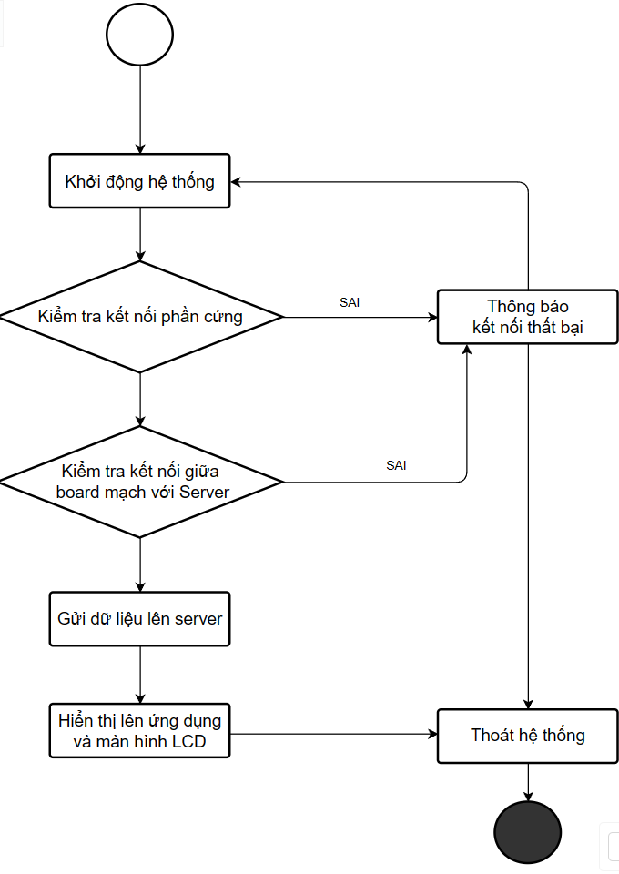

Hình 2. 24 Lưu đồ giải thuật hiển thị dữ liệu lên ứng dụng và màn hình LCD

* ***Bước 1: Khởi động hệ thống***

Hệ thống được khởi động bằng cách nhấn nút nguồn hoặc cung cấp nguồn điện cho hệ thống. Khi hệ thống được khởi động, nó sẽ thực hiện một số thao tác khởi tạo cơ bản.

* ***Bước 2: Kiểm tra kết nối phần cứng***

Hệ thống sẽ kiểm tra kết nối phần cứng để đảm bảo rằng tất cả các thiết bị ngoại vi đang được kết nối và hoạt động bình thường. Các thiết bị ngoại vi bao gồm: Board mạch chủ, cảm biến (INPUT), bơm, phun sương, đèn,…(OUTPUT)

* ***Bước 3: Kiểm tra kết nối giữa board mạch với Server***

Hệ thống sẽ kiểm tra kết nối giữa board mạch với Server Blynk để đảm bảo rằng hệ thống có thể giao tiếp với Server. Board mạch là thành phần chính của hệ thống, chịu trách nhiệm xử lý dữ liệu và điều khiển các thiết bị ngoại vi. Server là máy tính cung cấp dịch vụ cho hệ thống, lưu trữ dữ liệu và cung cấp ứng dụng.

* ***Bước 4: Gửi dữ liệu lên server***

Hệ thống sẽ gửi dữ liệu lên server. Dữ liệu bao gồm dữ liệu cảm biến, dữ liệu người dùng và dữ liệu hệ thống. Server sẽ lưu trữ dữ liệu và cung cấp dữ liệu cho ứng dụng khi cần thiết.

* ***Bước 5: Hiển thị dữ liệu lên ứng dụng và màn hình LCD***

Dữ liệu sẽ được hiển thị lên ứng dụng và màn hình LCD. Ứng dụng là chương trình cho phép người dùng tương tác với hệ thống. Màn hình LCD là màn hình hiển thị thông tin cho người dùng.

* ***Bước 6: Thoát hệ thống***

Hệ thống được thoát bằng cách nhấn nút tắt nguồn hoặc rút nguồn điện khỏi hệ thống. Khi hệ thống được thoát, nó sẽ thực hiện một số thao tác đóng cơ bản.

1. **Lưu đồ giải thuật đồng bộ hệ thống nút nhấn với ứng dụng Blynk**

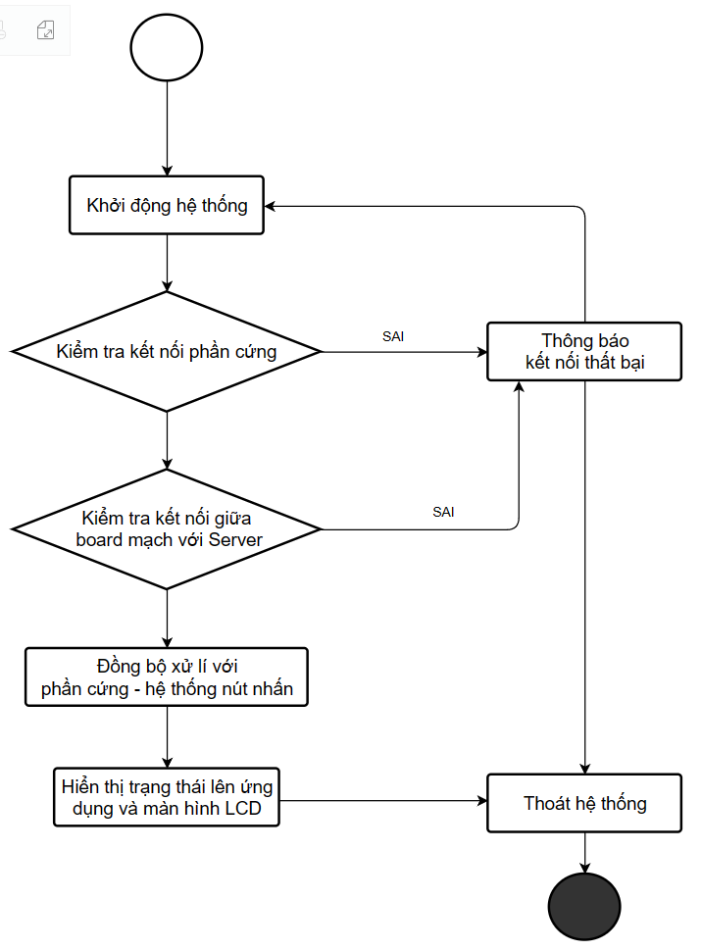

Hình 2. 25 Lưu đồ giải thuật đồng bộ hệ thống nút nhấn với ứng dụng Blynk

* ***Bước 1: Khởi động hệ thống***
* ***Bước 2: Kiểm tra kết nối phần cứng***

Phần cứng ở đây là gồm board mạch có kết nối đến hệ thống nút nhấn cứng.

* ***Bước 3: Kiểm tra kết nối giữa board mạch với Server***
* ***Bước 4: Đồng bộ xử lí với hệ thống nút nhấn.***

Hệ thống sẽ gửi dữ liệu lên server. Dữ liệu là trạng thái của các nút nhấn(ON, OFF). Phải đảm bảo rằng việc hiển thị trạng thái các nút nhấn trên ứng dụng và màn hình LCD luôn giống nha

* ***Bước 5: Hiển thị dữ liệu lên ứng dụng và màn hình LCD***

Trạng thái các nút nhấn sẽ được hiển thị lên ứng dụng và màn hình LCD.

* ***Bước 6: Thoát hệ thống***
  + 1. **Biểu đồ tuần tự**

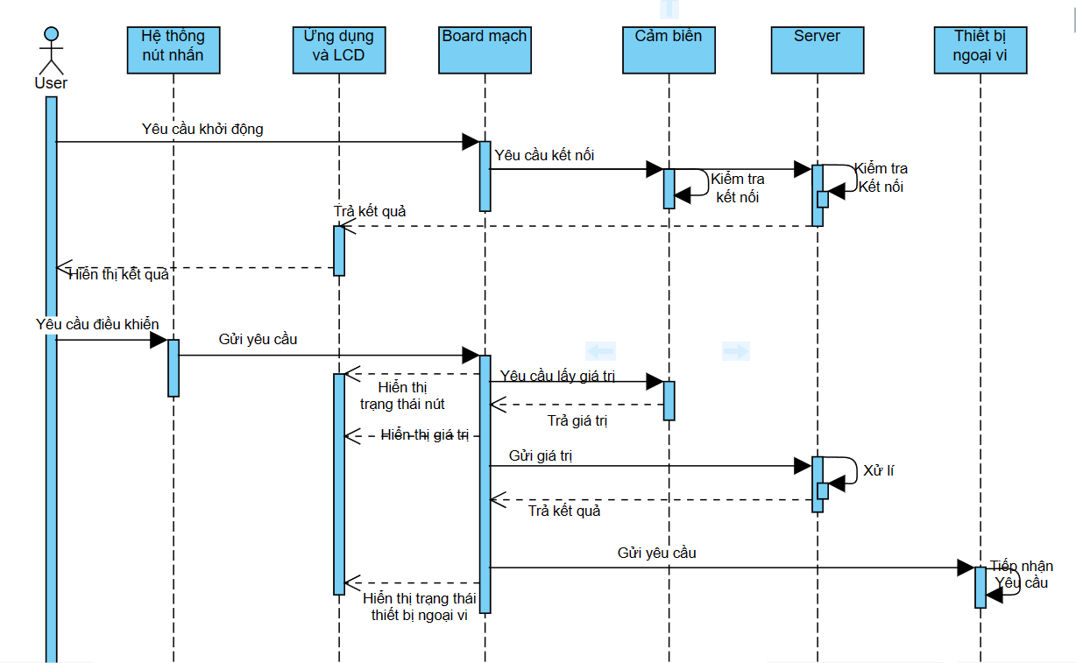

Hình 2. 26 Biểu đồ tuần tự

* Bước 1: Người dung yêu cầu khởi động hệ thống bằng cách cấp nguồn điện và kết nối internet cho hệ thống
* Bước 2: Board mạch gửi yêu cầu kết nối đến các cảm biến và server, yêu cầu kiểm tra xem có lỗi kết nối không.
* Bước 3: Server trả kết quả và yêu cầu hiển thị lên ứng dụng và màn hình LCD.
* Bước 4: Màn hình hiển thị kết quả cho người dung.
* Bước 5: Người dùng muốn thực hiện điều khiển thiết bị ngoại vi thông qua hệ thống nút nhấn.
* Bước 6: Hệ thống nút nhấn gửi tín hiệu yêu cầu đến board mạch.
* Bước 7: Board mạch yêu cầu hiển thị trạng thái nút nhấn lên màn hình và gửi yêu lấy giá trị từ các cảm biến.
* Bước 8: Các cảm biến trả lại kết quả thu được từ môi trường gửi về lại board mạch.
* Bước 9: Board mạch gửi kết quả nhận được từ cảm biến yêu cầu hiển thị lên màn hình và gửi về server để xử lí.
* Bước 10: Sau khi nhận được yêu cầu từ board mạch, server xử lí xong và trả lại kết quả thu được về ngược lại.
* Bước 11: Sau đó, board mạch thực hiện yêu cầu các thiết bị ngoại vi hoạt động đồng thời yêu cầu hiển thị trạng thái các thiết bị ngoại vi lên màn hình.
* Bước 12: Màn hình hiển thị kết quả cho người dùng xem.
  + 1. **Biểu đồ triển khai**

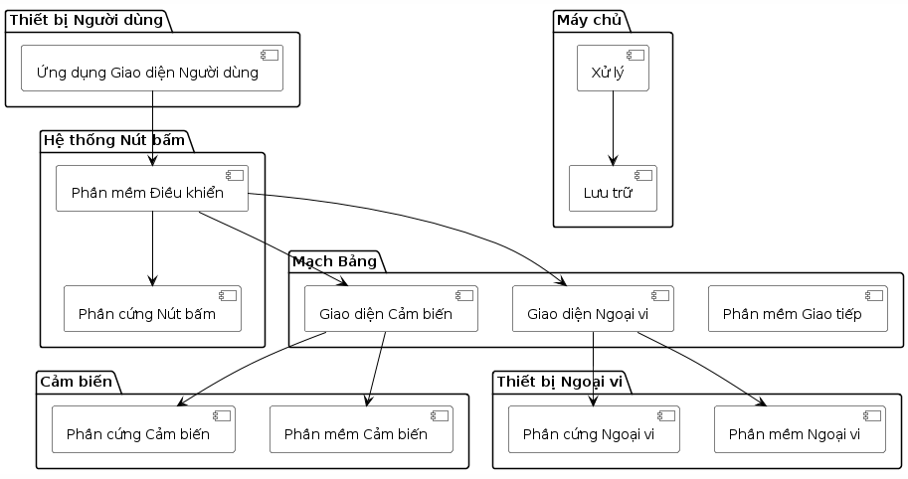

Hình 2. 27 Biểu đồ triển khai

* Trong hệ thống, Thiết bị Người dùng là điểm bắt đầu của mọi tương tác, được đại diện bởi Ứng dụng Giao diện Người dùng. Đây có thể là một ứng dụng trên điện thoại di động hoặc máy tính cá nhân, cho phép người dùng tương tác với hệ thống.
* Hệ thống Nút bấm bao gồm Phần cứng Nút bấm và Phần mềm Điều khiển. Phần cứng này có thể là các nút hoặc cảm biến vật lý mà người dùng tương tác để gửi tín hiệu cho hệ thống. Phần mềm điều khiển đọc tín hiệu từ các nút hoặc cảm biến và thực hiện các hành động tương ứng, cũng như tương tác với ứng dụng giao diện người dùng để cập nhật trạng thái hoặc hiển thị thông tin.
* Mạch ảng là nơi các thông tin được truyền đến và từ các phần cứng và phần mềm khác nhau trong hệ thống. Nó bao gồm Giao diện Cảm biến, nơi các cảm biến vật lý kết nối và truyền dữ liệu về, Giao diện Ngoại vi, cầu nối cho các thiết bị ngoại vi như loa, đèn, và Phần mềm Giao tiếp, quản lý việc giao tiếp giữa các thành phần phần cứng và phần mềm.
* Cảm biến bao gồm cả Phần cứng Cảm biến và Phần mềm Cảm biến. Phần cứng này thu thập dữ liệu từ môi trường xung quanh, trong khi phần mềm thực hiện xử lý dữ liệu từ các cảm biến và chuyển nó đến phần mềm điều khiển.
* Máy chủ bao gồm Xử lý và Lưu trữ. Xử lý là nơi dữ liệu được xử lý trước khi lưu trữ hoặc trước khi được chuyển đến các thiết bị ngoại vi khác hoặc ứng dụng giao diện người dùng. Lưu trữ là nơi dữ liệu được lưu trữ để sử dụng sau này hoặc để phân tích.
* Cuối cùng, Thiết bị Ngoại vi bao gồm Phần cứng Ngoại vi và Phần mềm Ngoại vi. Phần cứng này là các thiết bị vật lý như loa, đèn, được kết nối với hệ thống để thực hiện các chức năng cụ thể. Phần mềm điều khiển hoạt động của các thiết bị ngoại vi và tương tác với hệ thống thông qua giao diện ngoại vi.

# CHƯƠNG 3: KẾT QUẢ THỬ NGHIỆM

* 1. **Kết quả đạt được**

Việc xây dựng mô hình chăm sóc cây trồng trong nhà kính điều khiển qua ứng dụng Blynk với các cảm biến đo nhiệt độ, cảm biến độ ẩm không khí, cảm biến ánh sáng, cảm biến độ ẩm đất và cảm biến phát hiện mưa đã đem lại nhiều kết quả tích cực và lợi ích đáng kể. Trước hết, hệ thống này giúp tối ưu hóa điều kiện phát triển của cây trồng bằng cách sử dụng các cảm biến nhiệt độ và độ ẩm không khí. Cảm biến nhiệt độ giám sát và điều chỉnh nhiệt độ trong nhà kính, đảm bảo rằng cây trồng luôn ở trong môi trường lý tưởng. Đồng thời, cảm biến độ ẩm không khí đảm bảo độ ẩm được duy trì ở mức phù hợp, ngăn ngừa các bệnh liên quan đến độ ẩm quá cao hoặc quá thấp.

Quản lý tưới tiêu cũng được nâng cao đáng kể với sự hỗ trợ của cảm biến độ ẩm đất và cảm biến phát hiện mưa. Cảm biến độ ẩm đất giúp xác định chính xác khi nào cây cần được tưới, tránh tình trạng tưới quá nhiều hoặc quá ít. Điều này không chỉ giúp tiết kiệm nước mà còn đảm bảo cây trồng nhận được lượng nước cần thiết cho sự phát triển. Cảm biến phát hiện mưa sẽ tự động bật mái chắn mưa khi trời mưa, bảo vệ cây trồng khỏi bị ngập úng và tiết kiệm lượng nước tưới cần thiết.

Điều khiển ánh sáng trong nhà kính cũng được tối ưu hóa nhờ cảm biến ánh sáng. Cảm biến này giám sát cường độ ánh sáng trong nhà kính và tự động bật đèn khi ánh sáng tự nhiên không đủ, giúp cây trồng có đủ ánh sáng cần thiết cho quá trình quang hợp và phát triển. Điều này đặc biệt quan trọng trong những ngày mưa kéo dài hoặc mùa đông khi ánh sáng mặt trời không đủ mạnh.

Một điểm mạnh nổi bật của hệ thống là khả năng tự động hóa. Ứng dụng Blynk cho phép người dùng điều khiển từ xa và giám sát các thông số môi trường của nhà kính qua điện thoại hoặc máy tính bảng. Người dùng có thể nhận cảnh báo và điều chỉnh các thiết bị tự động như bơm tưới, máy phun sương, đèn và mái chắn mưa một cách linh hoạt và dễ dàng. Điều này giúp người nông dân giảm thiểu công việc giám sát và can thiệp thủ công, tiết kiệm thời gian và công sức đáng kể.

Không chỉ nâng cao hiệu quả sản xuất nông nghiệp, hệ thống này còn giảm chi phí lao động. Việc tự động hóa giúp giảm bớt nhu cầu về nhân công cho các nhiệm vụ giám sát và điều chỉnh thường xuyên. Người nông dân có thể dành nhiều thời gian hơn cho các công việc khác hoặc mở rộng quy mô sản xuất mà không cần tăng số lượng lao động.

Hơn nữa, hệ thống này góp phần bảo vệ môi trường. Quản lý tài nguyên hiệu quả hơn giúp tiết kiệm nước và năng lượng, giảm lượng phân bón và thuốc trừ sâu cần sử dụng nhờ vào việc tối ưu hóa điều kiện môi trường trồng trọt. Việc này không chỉ giúp giảm chi phí sản xuất mà còn giảm tác động tiêu cực lên môi trường, góp phần vào sự phát triển bền vững.

Tóm lại, mô hình chăm sóc cây trồng trong nhà kính điều khiển qua ứng dụng Blynk với các cảm biến thông minh không chỉ nâng cao hiệu quả sản xuất mà còn đóng góp vào sự phát triển bền vững và bảo vệ môi trường. Việc áp dụng công nghệ này trong nông nghiệp hiện đại mang lại nhiều lợi ích thiết thực, giúp nông dân tối ưu hóa quá trình sản xuất và nâng cao chất lượng sản phẩm.

* 1. **Kết quả thực nghiệm.**
     1. **Giao diện ứng dụng.**

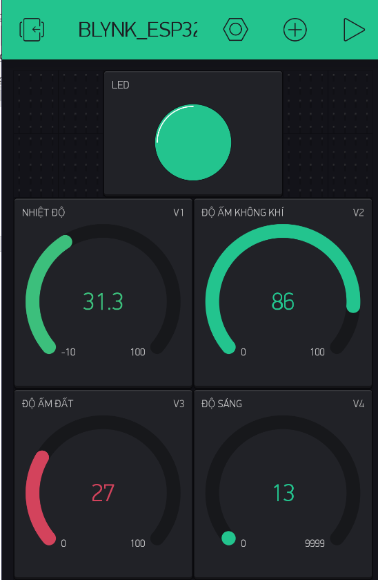

Hình 3. 1 Giao diện ứng dụng hiển thị dữ liệu

Hình ảnh cho thấy giao diện của ứng dụng Blynk trên thiết bị di động, được thiết kế để giám sát và điều khiển hệ thống chăm sóc cây trồng trong nhà kính. Giao diện này bao gồm các thành phần và chỉ số quan trọng như sau:

* Tên dự án: Blynk_ESP32, chỉ ra rằng hệ thống đang sử dụng vi điều khiển ESP32 để kết nối với ứng dụng Blynk.
* Nút LED: Hiển thị trạng thái board mạch ESP32 đang được kết nối với Blynk thông qua mạng internet.
* Nhiệt độ (V1): Hiển thị giá trị nhiệt độ hiện tại là 31.3°C. Đây là thông số quan trọng để đảm bảo môi trường nhiệt độ trong nhà kính phù hợp cho sự phát triển của cây trồng.
* Độ ẩm không khí (V2): Hiển thị độ ẩm không khí là 86%. Độ ẩm cao như vậy có thể phù hợp với một số loại cây, nhưng cũng cần giám sát để tránh hiện tượng nấm mốc.
* Độ ẩm đất (V3): Hiển thị độ ẩm đất ở mức 27%. Mức độ này có thể cho thấy đất đang thiếu nước, cần xem xét tưới thêm để đảm bảo cây trồng không bị khô hạn.
* Độ sáng (V4): Hiển thị giá trị độ sáng là 13. Điều này có thể chỉ ra rằng ánh sáng trong nhà kính đang ở mức thấp, có thể cần bật đèn bổ sung để đảm bảo đủ ánh sáng cho quá trình quang hợp của cây trồng.

Tổng thể, giao diện này cung cấp một cách trực quan và hiệu quả để người dùng giám sát và điều chỉnh các điều kiện môi trường trong nhà kính, giúp tối ưu hóa sự phát triển của cây trồng. Với các chỉ số này, người dùng có thể nhanh chóng nhận biết và điều chỉnh nhiệt độ, độ ẩm không khí, độ ẩm đất và ánh sáng để tạo ra một môi trường lý tưởng cho cây trồng trong nhà kính.

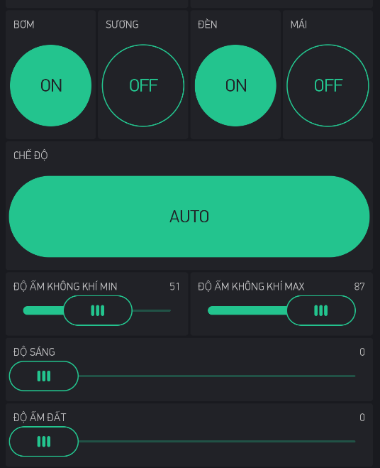

Hình 3. 2 Giao diện điều khiển trên ứng dụng

Hình ảnh này là giao diện của ứng dụng Blynk trên thiết bị di động, dùng để điều khiển và giám sát hệ thống chăm sóc cây trồng trong nhà kính. Giao diện được thiết kế trực quan với các nút điều khiển và thanh trượt giúp người dùng dễ dàng theo dõi và điều chỉnh các thông số môi trường. Cụ thể, giao diện bao gồm các thành phần sau:

* ***Nút điều khiển thiết bị:***
* Bơm (V5): Hiển thị trạng thái "ON", tức là hệ thống bơm tưới nước đang hoạt động.
* Sương (V6): Hiển thị trạng thái "OFF", nghĩa là hệ thống phun sương đang tắt.
* Đèn (V7): Hiển thị trạng thái "ON", cho biết hệ thống đèn chiếu sáng đang bật.
* Mái (V8): Hiển thị trạng thái "OFF", tức là mái che hiện đang đóng.
* Chế độ hoạt động (V9): Nút lớn ở giữa hiển thị chế độ "AUTO", cho biết hệ thống đang hoạt động ở chế độ tự động. Trong chế độ này, các thiết bị sẽ hoạt động dựa trên các cài đặt ngưỡng đã định trước và cảm biến phát hiện các điều kiện môi trường.
* ***Thanh trượt điều chỉnh thông số:***
* Độ ẩm không khí MIN (V10): Được cài đặt ở mức 51%, cho biết giá trị tối thiểu của độ ẩm không khí cần duy trì.
* Độ ẩm không khí MAX (V13): Được cài đặt ở mức 87%, cho biết giá trị tối đa của độ ẩm không khí cần duy trì.
* Độ sáng (V11): Thanh trượt này hiện đang ở mức 0, có thể được điều chỉnh để cài đặt mức độ sáng mong muốn trong nhà kính.
* Độ ẩm đất (V12): Thanh trượt này cũng đang ở mức 0, có thể được điều chỉnh để cài đặt mức độ ẩm đất mong muốn cho cây trồng.

Giao diện này cung cấp một công cụ mạnh mẽ cho việc quản lý và điều khiển các điều kiện môi trường trong nhà kính. Người dùng có thể dễ dàng theo dõi trạng thái hiện tại của các thiết bị và điều chỉnh các thông số môi trường một cách nhanh chóng và hiệu quả. Việc sử dụng chế độ tự động giúp tối ưu hóa việc chăm sóc cây trồng bằng cách tự động điều chỉnh hoạt động của các thiết bị dựa trên dữ liệu thu thập từ các cảm biến, giúp tiết kiệm thời gian và công sức cho người nông dân, đồng thời đảm bảo cây trồng luôn được chăm sóc trong điều kiện tốt nhất.

* + 1. **Mô hình sản phẩm**

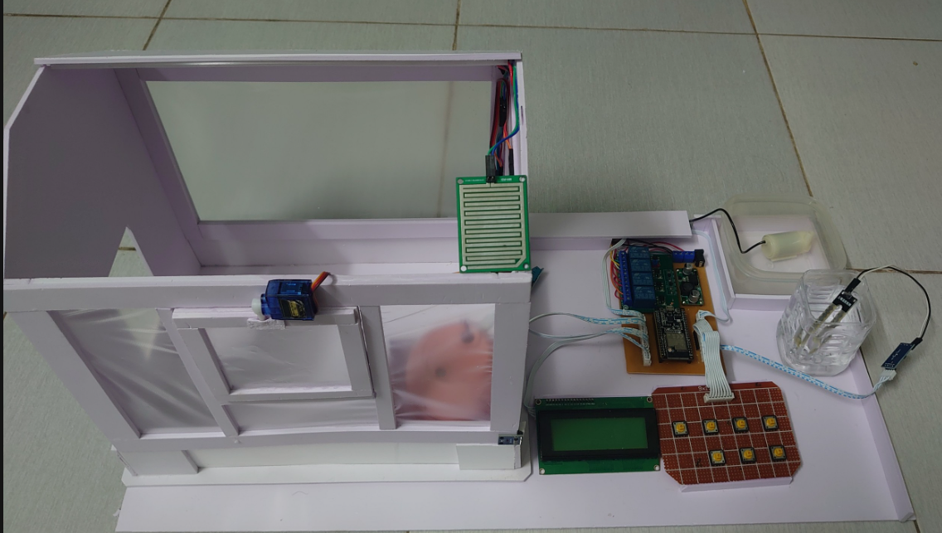

Hình 3. 3 Mô hình sản phẩm lúc chưa hoạt động

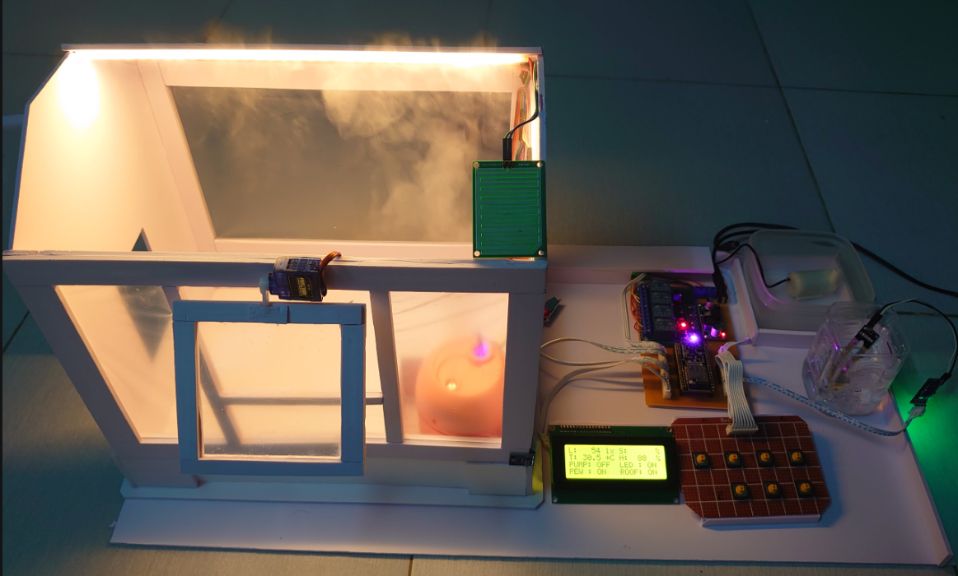

Hình 3. 4 Mô hình sản phẩm hoàn thiện

* Hình ảnh chỉ mô tả một hệ thống cơ bản. Hệ thống có thể được tùy chỉnh và bổ sung thêm các cảm biến, thiết bị điều khiển và các tính năng khác tùy theo nhu cầu sử dụng.
* Hiệu quả thực tế của hệ thống có thể thay đổi tùy thuộc vào điều kiện cụ thể của nhà kính, loại cây trồng và kỹ thuật canh tác.
* Cần lựa chọn các thiết bị và cảm biến phù hợp với nhu cầu sử dụng và điều kiện tài chính.
* Nên tìm hiểu kỹ về cách sử dụng hệ thống và ứng dụng Blynk trước khi triển khai

# KẾT LUẬN

## Kết quả đạt được:

Kết luận từ việc xây dựng mô hình chăm sóc cây trồng trong nhà kính điều khiển qua ứng dụng Blynk với các cảm biến đo nhiệt độ, độ ẩm không khí, ánh sáng, độ ẩm đất và phát hiện mưa cho thấy rằng hệ thống này đem lại nhiều lợi ích đáng kể. Trước hết, việc sử dụng các cảm biến giúp tối ưu hóa môi trường phát triển cho cây trồng. Cảm biến nhiệt độ và độ ẩm không khí đảm bảo rằng điều kiện khí hậu trong nhà kính luôn nằm trong ngưỡng lý tưởng, hỗ trợ quá trình sinh trưởng của cây. Các cảm biến độ ẩm đất và phát hiện mưa giúp quản lý hệ thống tưới nước một cách hiệu quả, tránh lãng phí nước và ngăn ngừa tình trạng ngập úng. Cảm biến ánh sáng cùng với hệ thống đèn chiếu sáng đảm bảo cây trồng nhận đủ ánh sáng cần thiết cho quá trình quang hợp, đặc biệt trong những ngày thiếu ánh sáng tự nhiên.

Việc tích hợp hệ thống với ứng dụng Blynk mang lại sự tiện lợi và linh hoạt cho người sử dụng. Người nông dân có thể giám sát và điều khiển từ xa các thiết bị trong nhà kính thông qua điện thoại hoặc máy tính bảng, tiết kiệm thời gian và công sức. Chế độ tự động hóa giúp tối ưu hóa quy trình chăm sóc cây trồng, giảm thiểu sự can thiệp thủ công và nâng cao hiệu quả sản xuất. Hơn nữa, hệ thống này góp phần tiết kiệm chi phí lao động và tài nguyên, đồng thời bảo vệ môi trường nhờ vào việc sử dụng tài nguyên một cách hợp lý và hiệu quả. Sự phát triển bền vững và chất lượng sản phẩm được nâng cao, mang lại lợi ích kinh tế lâu dài cho người nông dân.

Tóm lại, mô hình chăm sóc cây trồng trong nhà kính điều khiển qua ứng dụng Blynk với các cảm biến thông minh không chỉ cải thiện hiệu quả và chất lượng sản xuất nông nghiệp mà còn thúc đẩy sự phát triển bền vững và bảo vệ môi trường. Việc ứng dụng công nghệ này trong nông nghiệp hiện đại là một bước tiến quan trọng, giúp người nông dân đối mặt với các thách thức của biến đổi khí hậu và nhu cầu về nông sản chất lượng cao.

## Hướng phát triển:

Dựa trên kết quả đạt được từ việc xây dựng mô hình chăm sóc cây trồng trong nhà kính điều khiển qua ứng dụng Blynk với các cảm biến, có thể đề xuất một số hướng phát triển và cải tiến để nâng cao hiệu quả và mở rộng ứng dụng của hệ thống này:

* ***Mở rộng phạm vi ứng dụng:***
* Tích hợp thêm nhiều loại cây trồng: Nghiên cứu và điều chỉnh các thông số môi trường phù hợp cho nhiều loại cây trồng khác nhau, từ rau củ, hoa quả đến các loại cây cảnh và dược liệu.
* Ứng dụng trong các loại hình nhà kính khác nhau: Điều chỉnh hệ thống để phù hợp với các mô hình nhà kính lớn hơn hoặc các nhà kính trong điều kiện khí hậu khác nhau.
* ***Nâng cao khả năng tự động hóa:***
* Học máy và trí tuệ nhân tạo (AI): Tích hợp các thuật toán học máy để phân tích dữ liệu thu thập từ các cảm biến, dự đoán nhu cầu của cây trồng và tự động điều chỉnh các thông số môi trường.
* Phát hiện và chẩn đoán bệnh: Sử dụng cảm biến và AI để phát hiện sớm các dấu hiệu của sâu bệnh hoặc các vấn đề về dinh dưỡng, từ đó đưa ra biện pháp xử lý kịp thời.
* ***Cải thiện giao diện người dùng và trải nghiệm người dùng:***
* Giao diện đa ngôn ngữ: Phát triển giao diện đa ngôn ngữ để người dùng ở các quốc gia khác nhau có thể dễ dàng sử dụng.
* Thông báo và báo cáo tự động: Tích hợp tính năng thông báo qua email hoặc tin nhắn khi có sự cố hoặc khi các thông số vượt ngưỡng. Cung cấp báo cáo định kỳ về tình trạng cây trồng và hiệu suất của hệ thống.
* ***Tối ưu hóa hiệu suất năng lượng:***
* Sử dụng năng lượng tái tạo: Kết hợp với các nguồn năng lượng tái tạo như năng lượng mặt trời hoặc gió để cung cấp năng lượng cho hệ thống, giảm chi phí và tác động đến môi trường.
* Quản lý năng lượng hiệu quả: Phát triển các giải pháp quản lý năng lượng thông minh để tối ưu hóa việc sử dụng điện cho các thiết bị trong nhà kính.
* ***Tăng cường khả năng kết nối và tích hợp:***
* Kết nối IoT mở rộng: Mở rộng khả năng kết nối với các thiết bị IoT khác, như hệ thống quản lý nước, hệ thống điều khiển khí hậu, và các công nghệ nông nghiệp thông minh khác.
* Hợp tác với các nền tảng khác: Tích hợp hệ thống với các nền tảng quản lý nông nghiệp khác để cung cấp giải pháp toàn diện cho người nông dân.

# TÀI LIỆU THAM KHẢO

1. **Tài liệu tham khảo:**

[1] [IoT là gì? - Giải thích về Internet vạn vật - AWS (amazon.com)](https://aws.amazon.com/vi/what-is/iot/)

[2] [IoT là gì? Những điều cần biết về Internet vạn vật 2024 (vietnix.vn)](https://vietnix.vn/iot-la-gi/)

[3] [Những ảnh hưởng của môi trường đến trồng trọt và chăm sóc cây trồng (thetealab.us)](https://www.thetealab.us/anh-huong-cua-moi-truong-den-cay-trong/#:~:text=Nh%E1%BB%AFng%20%E1%BA%A3nh%20h%C6%B0%E1%BB%9Fng%20c%E1%BB%A7a%20m%C3%B4i%20tr%C6%B0%E1%BB%9Dng%20%C4%91%E1%BA%BFn%20tr%E1%BB%93ng,%C4%90%E1%BA%A5t%20%C4%91ai%20...%206%206.%20C%C3%A1ch%20ch%C4%83m%20s%C3%B3c)

[4] [Phân loại các hệ thống IoT qua các ví dụ – Smart Industry VN](https://smartindustry.vn/technology/internet-of-things/phan-loai-cac-he-thong-iot-qua-cac-vi-du/)

[5] [Trồng cây trong nhà kính là gì? Lợi ích mà mô hình này mang lại (uphanhuuco.com)](https://uphanhuuco.com/trong-cay-trong-nha-kinh-3892.html)

[6] [Blynk là gì? Hướng dẫn cài đặt và sử dụng Blynk 2.0 với ESP8266 | ARDUINO KIT](https://arduinokit.vn/blynk-la-gi-huong-dan-cai-dat-va-su-dung-blynk-2-0/)

[7] [Blynk là gì (iottuonglai.com)](http://iottuonglai.com/blynk-la-gi.html)

[8] [Phần mềm Altium Designer là gì (dientutuonglai.com)](https://dientutuonglai.com/phan-mem-altium-designer-la-gi.html)

[9] [Phần mềm lập trình Arduino IDE là gì (dientutuonglai.com)](https://dientutuonglai.com/arduino-ide-la-gi.html)

[10] [Giới thiệu module ESP32 và hướng dẫn cài trình biên dịch trên Arduino Ide. | Cộng đồng Arduino Việt Nam](http://arduino.vn/tutorial/1570-gioi-thieu-module-esp32-va-huong-dan-cai-trinh-bien-dich-tren-arduino-ide)

[11] [Tổng quan LCD 16x2 và giao tiếp I2C LCD sử dụng Arduino | ARDUINO KIT](https://arduinokit.vn/giao-tiep-i2c-lcd-arduino/)

[12] [DHT11: tất tần tật về cảm biến đo nhiệt độ, độ ẩm | Hardware libre (hwlibre.com)](https://www.hwlibre.com/vi/dht11/)

[13] [Cảm biến mưa - Cấu tạo, nguyên lý, hoạt động (+kèm tài liệu)|Amazen](https://amazen.com.vn/cam-bien-mua.html)

[14] [Nshop (nshopvn.com)](https://nshopvn.com/product/mach-phun-suong-sieu-am-108khz-usb/)